Demande d’avis au Comité d’Ethique Hospitalo-Facultaire de Liège

Etude des biomarqueurs sanguins neurologiques dans le vieillissement sain.
Acronyme de l’étude : Cohorte DemAge

Version 3 (Mai 2026)

Investigateurs principaux : François Meyer (Dr, PhD) (françois.meyer@chuliege.be), Aurélie Ladang (Ph. Biol., PhD) (aladang@chuliege.be), Charlotte Beaudart (Prof., PhD) (charlotte.beaudart@unamur.be)
Collaboratrice de la recherche/ Assistante de recherche clinique : Emma Calluy (emma.calluy@uliege.be)
Promoteur : Université de Liège, Place du 20-Août, 7, 4000 Liège, Belgique
Financial/Material Support: None

Historique des versions

Version | Date d’avis favorable |  | Changes
3 |  | Original
 |  | Amendement
 |  | Amendement

Pages de signature

Etude des biomarqueurs sanguins neurologiques dans le vieillissement sain

Page de signature de l’investigateur principal du protocole

J'accepte de mener ou de superviser personnellement cette étude et de m'assurer que tous les co-chercheurs et le personnel de l'étude qui participent à la conduite de cette étude sont informés de leurs obligations et respectent leurs engagements.

Je conduirai l'étude conformément aux bonnes pratiques cliniques, à la déclaration d'Helsinki et aux principes moraux, éthiques et scientifiques qui justifient la recherche médicale. L'étude sera menée conformément à toutes les lois et réglementations pertinentes relatives aux études cliniques et à la protection des patients.

Je veillerai à ce que les exigences relatives à l'examen et à l'approbation du comité d'éthique soient respectées. Je m'engage à tenir des registres adéquats et précis et à les rendre disponibles pour des audits et des inspections conformément aux exigences réglementaires pertinentes.

Je m'engage à signaler rapidement aux autorités réglementaires tout changement dans l'activité de recherche et tout problème imprévu impliquant des risques pour les sujets humains ou d'autres personnes. En outre, je n'apporterai aucune modification à la recherche sans l'approbation du Comité d’éthique (CE), sauf si cela s'avère nécessaire pour assurer la sécurité des participants à l'étude.

Investigateur :
Nom :
Fonction :
Institution :

Nom Signature Date

Etude des biomarqueurs sanguins neurologiques dans le vieillissement sain

Page de signature de l’investigateur principal par site

Je certifie que je mènerai l'étude conformément au protocole, à ses amendements, aux Bonnes Pratiques Cliniques (BPC) et à la déclaration d'Helsinki, ainsi qu'à toutes les exigences réglementaires applicables.

Investigateur :
Nom :
Fonction :
Institution :

Nom Signature Date

Résumé du Protocole (Max 2 pages)
1. Titre complet
Etude des biomarqueurs sanguins neurologiques dans le vieillissement sain (version 1).
2. Rational
Le vieillissement en bonne santé est défini par l’Organisation mondiale de la santé (OMS) dans son rapport de 2015 comme "le processus de développement et de maintien des capacités fonctionnelles qui permettent le bien-être à un âge avancé" [1, 2]. La « capacité fonctionnelle » consiste à disposer des capacités qui permettent à chacun d'être et de faire ce qu'il a des raisons d'apprécier [1, 2]. Vieillir en bonne santé n’exclut pas la présence d’une maladie ou d’un handicap : l’enjeu est de préserver les capacités fonctionnelles malgré ces conditions [1, 2]. Toutefois, les démences, peuvent limiter la capacité d'une personne à faire ce qui lui tient à cœur, notamment par la perte d'autonomie. Il apparaît donc essentiel d’explorer l’applicabilité de la définition du vieillissement en bonne santé, tant chez les personnes âgées en bonne santé que chez celles développant une démence.
Dans les démences, les altérations biochimiques surviennent progressivement au cours des années précédant l'apparition des symptômes cliniques [3]. Certains biomarqueurs biochimiques peuvent donc être altérés tandis que le participant répond encore à la définition du vieillissement en bonne santé. Malgré le fait que le risque de développer une démence augmente avec l'âge et avec le vieillissement de la population [4, 5], les démences restent difficiles à diagnostiquer en situation réelle. En effet, si la recherche progresse rapidement dans le domaine du diagnostic de la maladie d'Alzheimer (AD), celui des autres types de démences reste excessivement complexe en clinique. Il y a donc une réelle nécessité de valider de nouvelles méthodes et outils de diagnostic des démences [6].
Récemment, les biomarqueurs sanguins ont apporté de nouvelles perspectives dans le diagnostic des maladies neurodégénératives [7, 8]. Les biomarqueurs sanguins sont faciles à mesurer et réduisent l'exposition des patients aux radiations causées par les outils de diagnostic actuels. En effet, les scanners sont irradiants, coûteux, et, parfois, difficilement accessibles ou réalisables, notamment chez les patients atteints de tremblements [9].
Toutefois, malgré leurs avantages, les biomarqueurs sanguins peuvent être impactés par des facteurs confondants, encore insuffisamment étudiés à ce jour [10-12]. Dans cette optique, l’étude approfondie des biomarqueurs sanguins dans la population âgée, pourrait permettre de dépasser ces limitations et d’améliorer la précision diagnostique des démences.
En conclusion, bien que le vieillissement en bonne santé ait été conceptuellement caractérisé par l'OMS, son profil biochimique demeure largement inexploré. Une meilleure compréhension du vieillissement en bonne santé via l’utilisation de biomarqueurs sanguins, de la capacité intrinsèque [13, 14] et d’outils neuropsychologiques [4, 15, 16] permettrait un meilleur diagnostic des démences.
La cohorte présentée dans ce projet vise à récolter les données de personnes de 65 ans et plus, cognitivement saines et non-démentes en vue de mieux comprendre le vieillissement en bonne santé. La création de cette cohorte survient dans le cadre d’un projet de recherche plus large dont l’objectif principal est de caractériser ces biomarqueurs dans une population cognitivement saine et d’identifier les biomarqueurs capables d’anticiper la présence future de signes cliniques de démences.
3. Objectifs
Etudier le vieillissement en bonne santé et sa description d’un point de vue biochimique et évaluer le caractère pronostic des biomarqueurs neurologiques et de base dans le diagnostic de démence grâce à un suivi longitudinal de ces participants sur 10 ans.
4. Critères d’évaluation (primaires et secondaires)
Critère d’évaluation primaire :
- Etude des biomarqueurs sanguins exprimés dans vieillissement en bonne santé et dans le développement de démences liées à l’âge.

Critères secondaires :
- Évaluer le caractère pronostic des biomarqueurs neurologiques et de base dans le diagnostic de démence grâce à un suivi longitudinal de 10 ans.
- Evaluation de l’impact d’une neurodégénération sur la capacité intrinsèque.
- Investigation des mesures de densité osseuse, performance physique et de masse et force musculaire comme indicateurs précoces d’une neurodégénération cognitive.
5. Design de l’étude
Une étude de cohorte prospective multicentrique caractérisée incluant des participants âgés de 65 ans et plus, cognitivement sains et non-déments, sera réalisée. Les participants seront soumis à une collecte de matériel biologique (prise de sang), une évaluation de la capacité intrinsèque et seront amenés à compléter une batterie de questionnaires neuropsychologiques et de mesure physiques. Cette étude de cohorte comprendra un suivi annuel des participants sur 10 ans.
6. Population de l’étude
Participants âgés de 65 ans et plus, cognitivement sains (objectivé par un score ≥ à 24 sur 30 au Mini-Mental State Examination (MMSE)) [15], qui comprennent, savent lire et parlent le français. Les maladies chroniques doivent être sous contrôle médical. Ces participants ne doivent pas consulter de spécialiste pour plaintes cognitives. En outre, l’absence de démence sera objectivée par un score supérieur à 28 au Free and Cued Selective Reminding Test (FCSRT) immediate recall, un score supérieur à 9 au FCSRT delayed recall et un score inférieur ou égal à 2 au Global Deterioration scale (GDS) [17, 18]. Avant leur inclusion, chaque participant devra avoir reçu l’information destinée au participant et signé le document de consentement éclairé.
7. Méthodologie

Recrutement des participants
Le recrutement s’effectuera sur la base volontaire. Plusieurs canaux d’information seront utilisés :
- Supports écrits : une brochure d’information sera disponible dans les hôpitaux participants, dans les pharmacies, universités et universités du 3ème âge des régions Namuroise, Liégeoise et Bruxelloise, et auprès des médecins généralistes et des cliniciens intéressés.
- Médias : la brochure sera également diffusée sur les réseaux sociaux et dans la presse.
Les personnes intéressées pourront :
- Consulter la brochure et contacter directement les chercheurs pour fixer un rendez-vous ;
- Être référées par leur médecin généraliste, ou par les neurologues et gériatres des centres partenaires.
Les personnes référées par les médecins cités ci-dessus pourront être soit des compagnons de patients atteints de troubles neurologiques, soit des patients ne présentant pas de troubles de la mémoire (selon les critères d’inclusion). Elles seront recontactées par l’équipe de recherche pour planifier une rencontre dans un centre de recrutement.

Inscription à la visite d’inclusion
L’inscription pourra se faire de trois manières :
- via un formulaire Microsoft (accessible par lien ou QR code),
- par e-mail,
- par téléphone, auprès de l’assistant de recherche clinique.
Toutes ces modalités sont précisées dans la brochure d’information.

Centres de recrutement
Les visites et inclusions auront lieu dans des salles mises à disposition de l’équipe de recherche dans les centres suivants :
- Centre Hospitalier Universitaire (CHU) de Liège,
- CHU UCL Namur (sites de Dinant, Godinne et Sainte-Élisabeth),
- Clinique Saint-Luc de Bouge,
- CHU de Brugmann,
- Département de pharmacie de l’Université de Namur,
En cas de nécessité, l’équipe de chercheurs pourra aussi se déplacer au domicile des personnes souhaitant participer à l’étude.
8. Risque / bénéfices
Les risques associés à la participation à cette étude sont ceux liés à la prise de sang (risques d’ecchymoses, saignements, inflammation locale) et à la fatigue et le stress associés aux questionnaires et à la participation à cette étude. De plus, si un déclin cognitif, jusque-là non identifié par le participant, est mis en évidence au cours de l’étude, il lui sera proposé d’être orienté vers un spécialiste ou une consultation mémoire. Une telle situation peut générer du stress chez le participant, bien qu’une prise en charge précoce par un professionnel constitue un avantage pour sa santé.
Les bénéfices associés à la participation à cette étude sont l’obtention d’une évaluation du statut biologique de base, musculaire et ostéoporotique du participant et la participation à l’avancée de la recherche dans le diagnostic des démences.
9. Considérations éthiques

Informations et Consentement
Le consentement éclairé de chaque participant sera demandé à chaque patient.

Assurance
Le risque résultant de cette expérimentation est couvert conformément à l’article 29 de la loi belge du 7 mai 2004 relative aux expérimentations sur la personne humaine qui impose au promoteur d’assumer, même sans faute, la responsabilité du dommage causé au participant ou à ses ayants droit, dommage lié de manière directe ou indirecte à l’expérimentation. Le promoteur de l’étude, L’Université de Liège, a donc contracté une assurance couvrant cette responsabilité.

Protection des données
Les données du patient et les questionnaires complétés seront transmis au laboratoire de chimie clinique du CHU de liège en même temps que les échantillons via les navettes sécurisées existantes entre les différents hôpitaux. Le laboratoire du CHU de Liège se charge d’anonymiser les données afin que chaque échantillon de patient soit enregistré dans la biobanque du CHU de Liège. Les données seront conservées et dégradée par la Biothèque Hospitalo-Universitaire de Liège (BHUL) suivant les protocoles mis en place.
Contenu:

1. Pages de signature 3
Résumé du Protocole (Max 2 pages) 5
Informations et Consentement 7
Assurance 7
Protection des données 7
2. Glossaire 9
3. Considérations éthiques et réglementaires 10
4. Objectifs 11
Endpoints – (liste de variables) 11
5. Information générale et justification scientifique 12
Rational de l’étude et objectifs 13
Risques et bénéfices 14
Hypothèses 14
Plan expérimental 14
5.1 Population 14
5.2 Critères d’évaluation 14
5.3 Timeline des évaluations et de l’étude 16
6. Plan d’Investigation 18
Design de l’étude 18
Description de la population 18
Eligibilité des participants 19
6.1.1 Critères Inclusion 19
6.1.2 Critères Exclusion 19
6.1.3 Retrait de l’étude 19
Procédures de l’étude 19
6.2.1 Recrutement : 19
6.2.2 Recueil de consentement 20
6.2.3 Visites 20
6.2.4 Tests de laboratoire 21
Confidentialité et traitement des données 22
Analyses statistiques 23
Amendements de Protocole 23
7. Déviations de Protocole 24
8. Responsabilités en matière de gestion des données 25
9. Assurance / Contrats 26
Assurance sans faute (Loi du 7 Mai 2004) 26
Convention de collaboration ou contrat entre les parties collaborant à la recherche 26
10. Diffusion des résultats et politique de publication 27
11. Archivage 28
12. Rapport de fin d’étude 29
13. Bibliographie 30
14. Appendix 32

Glossaire
- Liste d’abbréviations et définitions
AD : Maladie d’Alzheimer | HR : Hazard ratio
ADN : Acide désoxyribonucléique | HRS : Health and retirement study
APoE4 : Apolipoprotein E gene | IL-6 : interleukine 6
BDNF : Brain-derived neurotrophic factor | IRM : Imagerie par résonnance magnétique
BIA : Bioelectrical impedance analysis | LBD : Lewy Body dementia
BHUL : Biothèque Hospitalo-Universitaire de Liège | LH : Hormone lutéinisante
BPC : Bonnes pratiques cliniques | MCH : Matériel corporel humain
Ph. Biol. : Pharmacien Biologiste | MDRS : Mattis Dementia Rating scale
CE : Comité d’éthique | MMSE : Mini-mental scale examination
CHU : Centre hospitalier Universitaire | MoCA: Montreal Cognitive assessment (MoCA)
CNRF : centre neurologique de réhabilitation fonctionnelle | OMS/WHO : Organisation mondiale de la santé
CRF : Case report form | PINP : Procollagen type I N-propeptide
CRP : protéine c-réactive | PhD : Doctor of Philosophy
CTX : Carboxy-Terminal Cross-Linked Telopeptide of Type I Collagen | Prof. : Professeur
DemAge : Dementia with Age | REMS :
Dr. : Docteur | SPPB : Short physical performance battery
EDTA : Acide éthylène diamine tétra acétique | SF-6D : Short form 6 dimensions
FAB : frontal assessment battery | TDM : Tomodensitométrie
FCSRT: Free and Cued Selective Reminding Test | TDP-43 : Transactive response DNA binding protein 43 kDa
FSH : hormone folliculostimulante | TNFα : facteur de nécrose tumorale alpha
FTD : Démence frontotemporale | UCL : Université Catholique de Louvain
GDPR : General Data Protection Regulation | UE : Union Européenne
GDS: Global deterioration scale | VD : Démence vasculaire
GDS-15 : Echelle de dépression gériatrique à 15 items

Considérations éthiques et réglementaires
L'investigateur principal de chaque centre veillera à ce que cette étude soit menée en accord avec la Déclaration d'Helsinki ainsi qu'avec les lois et réglementations du pays, selon celles qui assurent la plus grande protection du patient.
Tous les documents de l'étude (protocole, modifications éventuelles du protocole, formulaire de consentement éclairé et autres documents pertinents (par exemple, annonces de recrutement)) seront soumis aux autorités réglementaires pour obtenir l'autorisation formelle de mener l'étude.
L'étude sera menée conformément aux exigences légales et réglementaires : Droits des patients (08/2002), GDPR Règlement européen 2016/679, Matériel Corporel Humain (MCH) loi du 19 décembre 2008 et loi belge 2018 ainsi que les lignes directrices pour les bonnes pratiques cliniques (International Conference on Harmonization), et la dernière version de la Déclaration d'Helsinki (World Medical Association).

Objectifs
Etudier le vieillissement en bonne santé et sa description d’un point de vue biochimique et évaluer le caractère pronostic des biomarqueurs neurologiques et de base dans le diagnostic de démence grâce à un suivi longitudinal de ces participants sur 10 ans.

Bien que le vieillissement en bonne santé ait été caractérisé par l'Organisation mondiale de la santé (OMS), il reste à définir sur le plan clinique, biochimique et neuropsychologique. L'objectif de cette étude est de caractériser la population étudiée selon plusieurs axes ; les capacités intrinsèques, la composition corporelle, la force et la masse musculaire, les questionnaires neuropsychologiques et les biomarqueurs sanguins.

Critère d’évaluation primaire :
- Etude des biomarqueurs sanguins exprimés dans vieillissement en bonne santé et dans le développement de démences liées à l’âge.

Critères secondaires :
- Évaluation du caractère pronostic des biomarqueurs neurologiques et de base dans le diagnostic de démence grâce à un suivi longitudinal de 10 ans.
- Evaluation de l’impact d’une neurodégénération sur la capacité intrinsèque.
- Investigation des mesures de densité osseuse, performance physique et de masse et force musculaire comme indicateurs précoces d’une neurodégénération cognitive.

Endpoints – (liste de variables)

Inclusion et consentement :

Les participants à l'étude seront invités à un entretien individuel pour une visite d'inclusion.
Les objectifs de cette étude, ainsi que les implications associées à la participation, seront communiqués aux participants.
De plus, l'assistante de recherche clinique informera le participant des critères d'inclusion et d'exclusion de l'étude. Si le participant correspond à ces critères d'inclusion, l'assistante de recherche clinique lui expliquera le consentement éclairé, laissera le temps au participant de lire le document et répondra à toutes ses questions. Enfin, le participant se verra octroyé le temps nécessaire pour signer le document de consentement éclairé.
Après l’inclusion du participant, une prise de sang sera prescrite au participant par le PI sur site. La prise de sang pourra ensuite être réalisée par le PI du site ou déléguée au centre de prélèvement du site.

Collecte de données à l’inclusion :
Chaque participant de la cohorte DemAge participera à une visite d'inclusion composée de :
- Une anamnèse permettant de déterminer l’âge, le sexe, la taille, le poids, les maladies chroniques ou aigues, les antécédents de fractures, les antécédents familiaux concernant la santé neurologique, cardiovasculaire et métabolique, les antécédents de traumas crâniens, les années d’études, le statut médico-légal, les activités de loisirs.

- Mesure de composition corporelle via une mesure de masse musculaire (Analyse d'impédance bioélectrique, Inbody 580) et de densité minérale osseuse par l’échographie par radiofréquence et spectrométrie multiple (REMS) d’Echolight ou équivalent (Dispositifs médicaux portatifs validés amenés par l’équipe de recherche sur site).

- Une évaluation de la capacité intrinsèque du participant sera aussi réalisée avec évaluation de la mobilité (Short Physical Performance Battery (SPPB)), vitalité (force de préhension), cognition (Mini Mental State Examination (MMSE)), statut psychologique (échelle de dépression gériatrique à 15 items (GDS-15)) et des fonctions sensorielles de vision (Test de vision sur à longue et courte distance sur l’application WHO eyes de l’Organisme Mondial de la Santé, Check your vision with the WHOeyes app) et d’audition (Handicap Inventory for the Elderly [19]).

- Une batterie de questionnaires psychologiques et cognitifs :

- Questionnaires réalisés à l’aide du chercheur : MMSE, Montreal Cognitive assessment (MoCA), Global deterioration scale (GDS), Free and Cued Selective Reminding Test (FCSRT), Frontal Assessment Battery (FAB), Indice de comorbidités de Charlson [20], questionnaire sur la fragilité [21].
- Questionnaires auto-administrés : questionnaires auto-administrés : GDS-15, indice de Lawton, SarQoL abrégé [22], Questionnaire sur les attitudes face au vieillissement, Handicap Inventory for the Elderly [19].

- Un échantillon sanguin composé de 4 tubes de 10 millilitres (mL) et 2 tubes de 5 mL seront prélevés :

- Tubes de 10 mL : 2 tubes de sérum et 2 tubes de plasma acide éthylène diamine tétra acétique (EDTA).

- Tubes de 5mL : un tube de plasma hépariné et un tube de plasma EDTA centrifugé 2 fois.

L’anamnèse, l’évaluation de la capacité intrinsèque, la batterie de questionnaire et le prélèvement sanguin se dérouleront successivement lors de la visite d’inclusion. En effet, après l’inclusion du participant, le PI du site prescrira une prise de sang au participant et les échantillons sanguins seront prélevés le jour de la visite d’inclusion par un investigateur de l’étude (PI du site), un collaborateur de la recherche ou par le service de prélèvement du site.

Il sera demandé aux participants de venir avec une liste complète des médicaments qui leurs sont prescrits lors de la visite d’inclusion et de chaque visite de suivi.

Afin d’éviter tout risque d’anosognosie de la part du participant concernant ses capacités cognitives, un questionnaire sur l’état cognitif du participant évalué par un aidant proche/membre de sa famille ou généraliste sera donné au participant. Nous laisserons trois options au participant et à son aidant proche/membre de la famille/généraliste pour la complétion de ce questionnaire. En effet, le questionnaire pourra être complété directement à la visite d’inclusion si la personne accompagne le participant. Le questionnaire pourra aussi être complété par un aidant proche/membre de la famille/généraliste dans les 3 mois suivant l’inclusion du participant et renvoyé à l’équipe de recherche via voie postale (document fourni dans une enveloppe prétimbrée) ou scanné par mail chiffré. La troisième option est que le participant fournisse le contact de son aidant proche/membre de la famille/généraliste afin que la personne soit contactée par appel téléphonique pour répondre au questionnaire.
Collecte de données durant les suivis annuels :
Le procédé décrit dans la visite d’inclusion sera répété annuellement pendant 10 ans, à chaque visite de suivi.

Information générale et justification scientifique

Rationnel de l’étude et objectifs
La baisse générale de mortalité dans la population a ouvert les yeux du monde scientifique sur la gestion de la santé des populations âgées. Dans ce contexte, l’OMS a proclamé la période 2021-2030 comme la "Décennie du vieillissement en bonne santé" [1, 2]. Le vieillissement en bonne santé est défini par l’OMS (rapport 2015) comme "le processus de développement et de maintien des capacités fonctionnelles qui permettent le bien-être à un âge avancé" [1, 2]. La « capacité fonctionnelle » consiste à disposer des capacités qui permettent à chacun d'être et de faire ce qu'il a des raisons d'apprécier [1, 2]. Elle comprend notamment la capacité d'une personne à satisfaire ses besoins fondamentaux, à apprendre, à grandir et à prendre des décisions, à être mobile, à établir et à maintenir des relations et à contribuer à la société" [1, 2]. Vieillir en bonne santé n’exclut pas la présence d’une maladie ou d’un handicap : l’enjeu est de préserver les capacités fonctionnelles malgré ces conditions [1, 2]. Toutefois, les maladies neurodégénératives, en particulier les démences, peuvent limiter la capacité d'une personne à faire ce qui lui tient à cœur, notamment par la perte d'autonomie. Il apparaît donc essentiel d’explorer la pertinence et l’applicabilité de la définition du vieillissement en bonne santé, tant chez les personnes âgées en bonne santé que chez celles développant une démence.
La démence, également désignée comme un syndrome neurocognitif, se manifeste par l'existence de symptômes cognitifs ou comportementaux qui altèrent la capacité de la personne à accomplir les activités quotidiennes. Ces symptômes se caractérisent par une dégradation des facultés par rapport aux niveaux de fonctionnement et de performance antérieurs, et ne peuvent être attribués à un délire ou à un trouble psychiatrique majeur [23]. La déficience cognitive ou comportementale implique au moins deux des domaines suivants [23]:
- Altération de la capacité d'acquérir et de se souvenir de nouvelles informations
- Raisonnement et gestion de tâches complexes altérés, mauvais jugement
- Altération des capacités visuospatiales
- Troubles des fonctions langagières (parler, lire, écrire)
- Changements de personnalité, de comportement ou de comportement [23].
Ces symptômes sont retrouvés dans les 4 formes les plus courantes de démence : la maladie d’Alzheimer (AD), la démence frontotemporale (FTD), la démence à corps de Lewy (LBD) et la démence vasculaire (VD).
Dans les démences, les altérations biochimiques surviennent progressivement au cours des années précédant l'apparition des symptômes cliniques [3]. Certains biomarqueurs biochimiques peuvent donc être altérés alors que le participant répond encore à la définition du vieillissement en bonne santé. Alors que le risque de développer une démence augmente avec l'âge et que la prévalence continuera d'augmenter avec le vieillissement de la population [4, 5], les démences restent difficiles à diagnostiquer en situation réelle. En effet, la recherche avance à grand pas dans le diagnostic biochimique de la maladie d’Alzheimer, malheureusement, le diagnostic des autres types de démences reste excessivement compliqué en clinique. Il y a donc une réelle nécessité de valider les méthodes et les outils de diagnostic des démences [6].
En conclusion, bien que le vieillissement en bonne santé ait été conceptuellement caractérisé par l'OMS, son profil biochimique demeure largement inexploré. Une meilleure compréhension du vieillissement en bonne santé via l’utilisation de biomarqueurs neurologiques, de la capacité intrinsèque [13, 14] et de marqueurs neuropsychologiques [4, 15, 16] permettrait la création d’un nouvel outil de diagnostic des démences.
Dans cette optique, la cohorte présentée dans ce projet vise à récolter les données de personnes âgées de 65 ans et plus, cognitivement saines et non-démentes en vue de mieux comprendre le vieillissement en bonne santé. La création de cette cohorte survient dans le cadre d’un projet de recherche plus large dont l’objectif principal est d’identifier des biomarqueurs capables de prédire la présence future de signes cliniques de démences et de caractériser ces biomarqueurs dans une population cognitivement saine.

Risques et bénéfices
Les risques encourus à la suite de la participation à cette étude sont les risques associés à la prise de sang et à la fatigue due à la longueur des questionnaires réalisés dans le cadre de l’étude. Les risques associés à la prise de sang sont l’ecchymose, les saignements, l’infection localisée. Ces risques devraient avoir lieu à basse fréquence et durant un court intervalle de temps. De plus, si un déclin cognitif, jusque-là non identifié par le participant, est mis en évidence au cours de l’étude, il lui sera proposé d’être orienté vers un spécialiste ou une consultation mémoire. Une telle situation peut générer du stress chez le participant, bien qu’une prise en charge précoce par un professionnel constitue un avantage pour sa santé.

Les bénéfices liés à la participation à cette étude sont la connaissance de l’état de santé générale (bilan sanguin complet) et du statut cognitif, musculaire et ostéoporotique du participant et le suivi annuel de ces fonctions. Un autre bénéfice est la participation à l’avancée de la recherche scientifique sur le diagnostic précoce des démences.

Hypothèses
L’hypothèse générale de ce projet repose sur l’idée que l’approfondissement des connaissances relatives au vieillissement en bonne santé et aux biomarqueurs sanguins pourrait contribuer à un diagnostic plus précoce des démences liées à l’âge.
Par le développement de cette cohorte, il sera possible d’étudier le vieillissement en bonne santé sous plusieurs axes tels que la neuropsychologie, la force et masse musculaire, les capacités intrinsèques et les biomarqueurs sanguins.

Plan expérimental

5.1 Population
Participants âgés de 65 ans et plus, cognitivement sains (objectivé lors de la visite d’inclusion par un score ≥ à 24 sur 30 au MMSE) [15], qui comprennent, savent lire et parlent le français. Les maladies chroniques doivent être sous contrôle médical. Ces participants ne doivent pas consulter de spécialiste pour plaintes cognitives. En outre, l’absence de démence sera objectivée par un score supérieur à 28 au FCSRT immediate recall, un score supérieur à 9 au FCSRT delayed recall et un score inférieur ou égal à 2 au Global Deterioration scale (GDS) [17, 18]. Chaque participant doit avoir signé le document de consentement éclairé.

5.2 Critères d’évaluation
Les critères d’évaluation seront mesurés à la visite d’inclusion et puis chaque année pendant 10 ans lors de la visite annuelle de suivi. Les visites annuelles de suivi auront lieu à la même période de l’année que la visite d’inclusion (date +/- 2 mois).
- Une anamnèse permettant de déterminer l’âge, le sexe, la taille, le poids, les maladies chroniques ou aigues, les antécédents de fractures, les antécédents familiaux concernant la santé neurologique, cardiovasculaire et métabolique, les antécédents de traumas crâniens, les années d’études, le statut médico-légal, les activités de loisirs.
- Mesure de composition corporelle via une mesure de masse musculaire (analyse d’impédance bioélectrique, InBody 580) et de densité minérale osseuse par l’échographie REMS d’Echolight ou équivalent (dispositifs médicaux portatifs amenés sur site par l’équipe de recherche).
- Une évaluation de la capacité intrinsèque du participant sera aussi réalisée avec évaluation de la mobilité (SPPB), vitalité (force de préhension), cognition (MMSE), statut psychologique (GDS-15) et des fonctions sensorielles de vision (Test de vision sur à longue et courte distance sur l’application WHO eyes de l’Organisme Mondial de la Santé) et d’audition (Handicap Inventory for the Elderly [19]).

- Une batterie de questionnaires psychologiques et cognitifs :

- Questionnaires réalisés à l’aide du chercheur : MMSE, Montreal Cognitive assessment (MoCA), Global deterioration scale (GDS), Free and Cued Selective Reminding Test (FCSRT), Frontal Assessment Battery (FAB), Indice de comorbidités de Charlson [20], questionnaire sur la fragilité [21].
- Questionnaires auto-administrés : questionnaires auto-administrés : GDS-15, indice de Lawton, SarQoL abrégé [22], Questionnaire sur les attitudes face au vieillissement, Handicap Inventory for the Elderly [19].

- Un échantillon sanguin composé de 4 tubes de 10 millilitres (mL) et 2 tubes de 5 mL seront prélevés :

- Tubes de 10 mL : 2 tubes de sérum et 2 tubes de plasma EDTA.

- Tubes de 5mL : un tube de plasma hépariné et un tube de plasma EDTA centrifugé 2 fois.

L’anamnèse, l’évaluation de la capacité intrinsèque, la batterie de questionnaire et le prélèvement sanguin se dérouleront successivement lors de la visite d’inclusion. En effet, après l’inclusion du participant, le PI du site prescrira une prise de sang au participant et les échantillons sanguins seront prélevés le jour de la visite d’inclusion par un investigateur de l’étude (PI du site), un collaborateur de la recherche ou par le service de prélèvement du site.

Il sera demandé aux participants de venir avec une liste complète des médicaments qui leurs sont prescrits lors de la visite d’inclusion et de chaque visite de suivi.

Afin d’éviter tout risque d’anosognosie de la part du participant concernant ses capacités cognitives, un questionnaire sur l’état cognitif du participant évalué par un aidant proche/membre de sa famille/généraliste sera donné au participant. Nous laisserons trois options au participant et à son aidant proche pour la complétion de ce questionnaire. En effet, le questionnaire pourra être complété directement à la visite d’inclusion si la personne accompagne le participant. Le questionnaire pourra aussi être complété par un aidant proche/membre de la famille/généraliste dans les 3 mois suivant l’inclusion du participant et renvoyé à l’équipe de recherche via voie postale (document fourni dans une enveloppe prétimbrée) ou scanné par mail chiffré. La troisième option est que le participant fournisse le contact de son aidant proche/membre de la famille/généraliste afin que la personne soit contactée par appel téléphonique pour répondre au questionnaire.

5.3 Justification de la population à inclure
Pour garantir une puissance statistique suffisante à cette étude, un calcul du nombre de patients à inclure dans l’étude a été réalisé sur base des résultats de l’étude Framingham [24]. Pour ce calcul de sample size, l’hypothèse de base est :
- Proportion de femmes développant une démence : 19 %
- Proportion d’hommes développant une démence : 10,9 %
- Niveau de signification (α) : 0,05 (bilatéral)
- Puissance statistique (1–β) : 90 % (β = 0,1)
L’estimation du hazard ratio (HR) du risque de démence est de :
- λ = –ln(1–p)
- HR ≈ λ_femmes / λ_hommes ≈ 1,83
Dans cette optique, nous obtenons un nombre égal de femmes et d’hommes qui développeront une démence. Le nombre d’événements requis est donc de :
- D = ((Z_{1-α/2} + Z_{1-β})²) / (ln(HR))²
- Avec Z_{1-α/2} = 1,96 et Z_{1-β} = 1,2816
- D ≈ 29 événements nécessaires
En approximant un taux moyen d’événement de 15 % (moyenne entre le 10.9% et 19% de risque de développer une démence) sur la durée du suivi, la taille d’échantillon doit être de :
- N ≈ D / 0,15 ≈ 190 participants.

En faisant l’hypothèse d’un taux de perdus de vue équivalent à 10 % chaque année, pour compenser ces perdus de vues sur 5 années de suivi, nous devrions inclure 315 participants dans la cohorte au temps 0.

5.3 Timeline des évaluations et de l’étude
Le recrutement des participants cognitivement sains et non-déments se déroulera sur une année, de juin 2026 à juin 2027. Ensuite, chaque année pendant 10 ans, les participants seront reçus pour une visite de suivi (Figures 1 a,b,c). Cette visite de suivi sera organisée à la même période (+/- 2 mois) que la visite d’inclusion à laquelle ils auront participés.

Les mêmes données seront collectées à chacune des visites organisées, à savoir, une anamnèse, une évaluation de la capacité intrinsèque, un prélèvement sanguin et une batterie de questionnaires cognitifs et neuropsychologiques.

Le calendrier des évaluations d’un participant inclus en juin sera fidèle à la Figure 2.
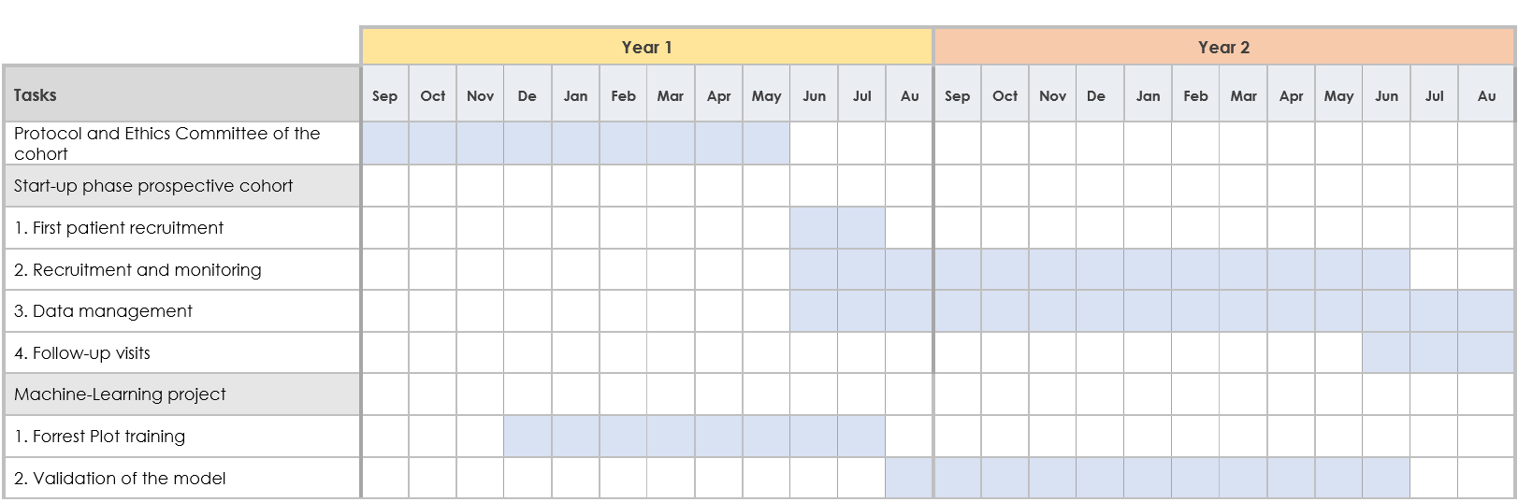
Figure 1 a

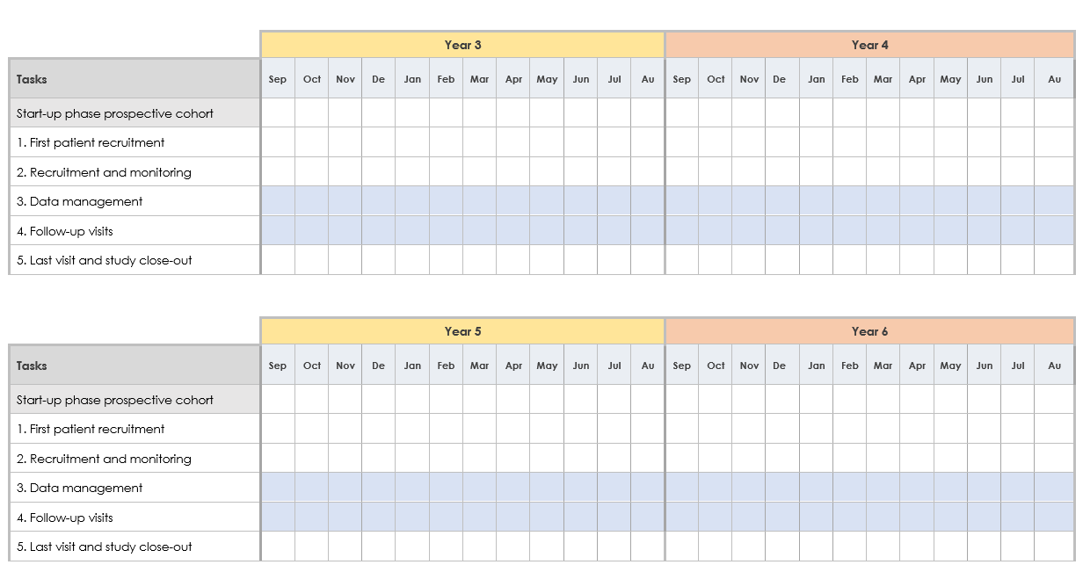

Figure 1 b

Figure 1 c
Figures 1 a, b, c : Timeline de l’étude prospective de cohorte sur 10 ans.
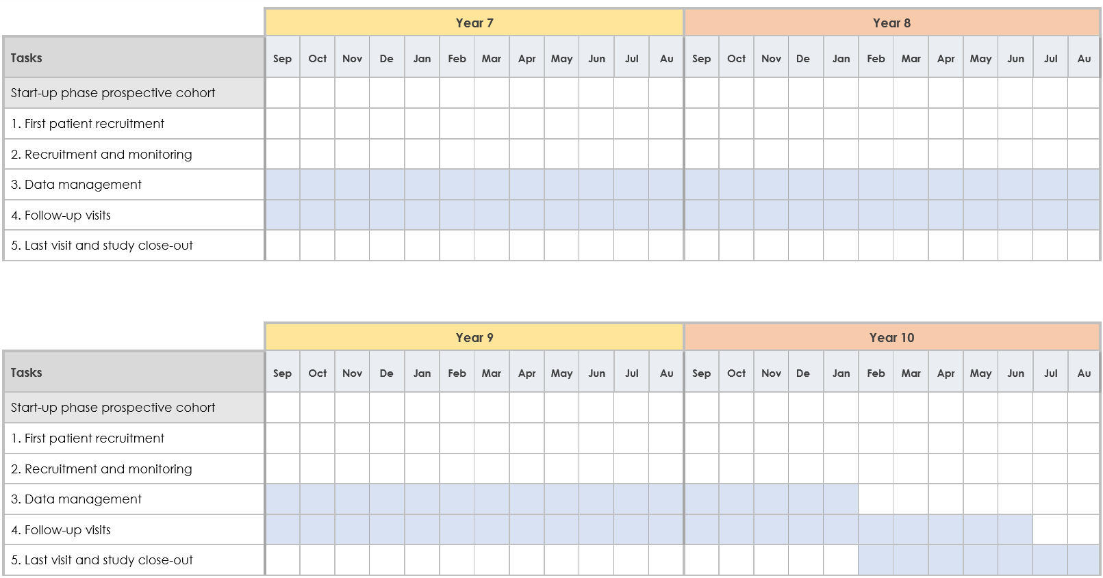

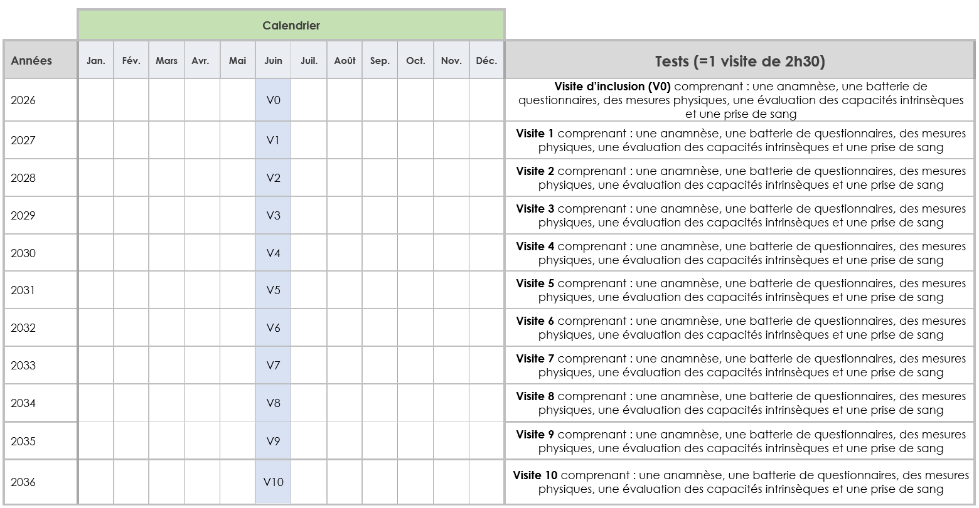

Figure 2 : Calendrier des évaluations d’un participant inclus en juin 2026.

Plan d’Investigation

Design de l’étude
Caractéristiques de la recherche :
Définition :
- Etude de cohorte prospective interventionnelle avec collecte de matériel corporel humain (MCH).
- Multicentrique nationale avec plusieurs centres référés comme point de rendez-vous pour le recrutement de participants (CHU de Liège, CHU UCL Namur (site Godinne, site Dinant, site Sainte-Elisabeth), Clinique Saint Luc de Bouge, CHU de Brugmann et département de pharmacie de l’université de Namur, Université pour tous Ages Namur, Université du troisième Age Liège).
- Tous les participants inclus auront la même prise en charge (une batterie de questionnaires et une prise de sang).
- Délai approximatif d'inscription à l'étude : Les visites d’inclusion de participants se dérouleront de juin 2026 à juin 2027. En fonction de l’agenda de l’assistant de recherche clinique et des participants, les rendez-vous seront proposés dans les plus bref délais.
- Les participants seront inclus à une visite d’inclusion d’environ 150 minutes (15 minutes de consentement éclairé, 15 minutes d’anamnèse, 20 minutes d’évaluation de la composition corporelle, 60 minutes de questionnaires et 20 minutes d’évaluation de la capacité intrinsèque, 15 minutes de prise de sang). Si le participant y consent et que sa santé le lui permet, il lui sera demandé venir chaque année à une visite de follow-up pendant 10 ans.
- Méthodes de collecte des données pour l'évaluation des objectifs de l'étude : Les données seront collectées via des questionnaires papier remplis par les participants ou par le chercheur. Le MCH sera collecté via 6 tubes de prélèvement sanguin. Les données seront collectées par l’assistant de recherche clinique, à chaque visite.
- Plans d'analyse intérimaire : Ce projet est inscrit dans un projet de doctorat. Il y aura donc à minima des analyses intermédiaires réalisées après l’inclusion à Temps 1, Temps 2, Temps 3, Temps 5, Temps 10.

Description de la population
- Population de participants étudiée : Participants de 65 ans et plus
- Nombre de participants prévus : 315 participants
- Justification de la population étudiée : Une cohorte de participants âgés de 65 ans et plus, cognitivement sains et non-déments, est mise en place afin d’étudier le développement et diagnostic précoce des démences liées à l’âge. Par son objectif, cette étude n’est pas possible dans une autre population.

Eligibilité des participants

Participants âgés (⩾ 65 ans) cognitivement sains, qui comprennent, savent lire et parlent le français. Les maladies chroniques doivent être sous contrôle médical. En effet, les participants présentant des maladies aigues et les maladies chroniques non prises en charge seront exclus. Ces participants ne doivent pas consulter de spécialiste pour plaintes cognitives. En outre, l’absence de démence sera objectivée par plusieurs questionnaire. Chaque participant doit avoir signé le document de consentement éclairé pour marquer son accord.
N.B. Dans le cas où un participant présenterait des tests neuropsychologiques altérés à l’inclusion, celui-ci sera exclu de la cohorte DemAge. Un suivi en consultation mémoire lui sera proposé.

6.1.1 Critères Inclusion
Tous les participants doivent répondre à l’ensemble des critères d’inclusion cités ci-dessous pour pouvoir participer à l’étude :

- Participants d’au moins 65 ans.
- Participants cognitivement sains (objectivé par un score égal ou supérieur à 24 sur 30 au Mini-Mental State Examination (MMSE)) [15].
- Participants non-déments objectivé par un score supérieur à 28 au FCSRT immediate recall, un score supérieur à 9 au FCSRT delayed recall et un score inférieur ou égal à 2 au GDS [17, 18].
- Participants ne consultant pas de spécialiste pour plaintes cognitives.
- Les participants doivent comprendre, lire et parler le français.
- Les maladies chroniques doivent être sous contrôle médical.
- Chaque participant doit avoir signé le document de consentement éclairé.

6.1.2 Critères Exclusion
Aucun des critères d’exclusion cités ci-dessous ne peut être rencontré pour pouvoir participer à l’étude :

- Les participants présentant des symptômes de démence (score inférieur à 28 au FCSRT immediate recall, un score inférieur à 9 au FCSRT delayed recall et un score supérieur à 2 au GDS).
- Les participants présentant une cognition basse (score inférieur à 24 sur 30 au MMSE).
- Les participants avec une pathologie aigüe ou chronique instable.
- Les participants incapables de se déplacer aux rendez-vous liés à l’étude.
- Les patients vivant en maisons de repos.
- Les participants ayant des contre-indications aux scanners.

6.1.3 Retrait de l’étude
Les participants ne souhaitant plus participer ne seront plus contactés concernant l’étude après avoir informé l’investigateur principal de leur retrait de l’étude.

Procédures de l’étude

6.2.1 Recrutement :
Recrutement des participants :
Le recrutement s’effectuera sur la base du volontariat. Plusieurs canaux d’information seront utilisés :
- Supports écrits : une brochure d’information sera disponible dans les hôpitaux participants, dans les pharmacies, universités et universités du 3ème âge des régions Namuroise, Liégeoise et Bruxelloise, et auprès des médecins généralistes et des cliniciens intéressés.
- Médias : la brochure sera également diffusée sur les réseaux sociaux et dans la presse.
Les personnes intéressées pourront :
- Consulter la brochure et contacter directement les chercheurs pour fixer un rendez-vous ;
- Être référées par un médecin généraliste, ou par les neurologues et gériatres des centres partenaires.
Les personnes référées par les médecins cités ci-dessus pourront être soit des compagnons de patients atteints de troubles neurologiques, soit des patients ne présentant pas de troubles de la mémoire (selon les critères d’inclusion). Elles seront recontactées par l’équipe de recherche pour planifier une rencontre dans un centre de recrutement.

Inscription à la visite d’inclusion :
L’inscription pourra se faire de trois manières :
- via un formulaire Microsoft (accessible par lien ou QR code),
- par e-mail,
- par téléphone, auprès de l’assistant de recherche clinique.
Toutes ces modalités seront précisées dans la brochure d’information.

Centres de recrutement :
Les visites et inclusions auront lieu dans des salles mises à disposition à l’équipe de recherche par les centres suivants :
- Centre Hospitalier Universitaire (CHU) de Liège,
- CHU UCL Namur (sites de Dinant, Godinne et Sainte-Élisabeth),
- Clinique Saint-Luc de Bouge,
- CHU de Brugmann,
- Département de pharmacie de l’Université de Namur

En cas de nécessité, l’équipe de chercheurs pourra aussi se déplacer au domicile des personnes souhaitant participer à l’étude.

6.2.2 Recueil de consentement
Le consentement des participants sera demandé au début de chaque visite d’inclusion. Le but de l’étude sera expliqué de façon simple. Ensuite, le participant aura l’occasion de poser toutes les questions nécessaires à l’assistant de recherche clinique avant de signer le formulaire de consentement éclairé.

6.2.3 Visites
Une visite d’inclusion d’environ 2h30 par participant aura lieu entre juin 2026 et juin 2027. Ensuite, chaque année pendant 10 ans (2037), il sera demandé au participant de revenir un an après son inclusion (+-2 mois) pour une visite de suivi d’environ 2h30. Les visites d’inclusion et de suivi se dérouleront de la même façon avec les mêmes tests réalisés.
Durant ces visites, une anamnèse, une mesure physique de la masse musculaire du participant, une évaluation de la capacité intrinsèque, une batterie de questionnaires et une prise de sang seront effectués.
Ces visites se dérouleront comme suit :
- Consentement éclairé (15 minutes) : explication de l’étude, ses objectifs et déroulement, lecture du consentent et signature du participant et de l’investigateur.
- Anamnèse (15 minutes) : l’âge, le sexe, la taille, le poids, les maladies chroniques ou aigues, la médication actuelle, les antécédents de fractures, les antécédents familiaux concernant la santé neurologique, cardiovasculaire et métabolique, les antécédents de traumas crâniens, les années d’études, le statut médico-légal, les activités de loisirs.
- Mesure de composition corporelle (20 minutes) via une mesure de masse musculaire (analyse d’impédance bioélectrique, InBody 580) et de densité minérale osseuse par l’échographie REMS d’Echolight ou équivalent (dispositifs médicaux portatifs amenés sur site par l’équipe de recherche).
- Batterie de questionnaire (1 heure) :

- Questionnaires réalisés à l’aide du chercheur : MMSE, Montreal Cognitive assessment (MoCA), Global deterioration scale (GDS), Free and Cued Selective Reminding Test (FCSRT), Frontal Assessment Battery (FAB), Indice de comorbidités de Charlson [20],questionnaire sur la fragilité [21].
- Questionnaires auto-administrés : questionnaires auto-administrés : GDS-15, indice de Lawton, SarQoL abrégé [22], Questionnaire sur les attitudes face au vieillissement, Handicap Inventory for the Elderly [19].

- Une évaluation de la capacité intrinsèque (20 minutes) : une évaluation de la mobilité via le SPPB qui évalue un lever de chaise, un exercice d’équilibre et une évaluation de la vitesse de marche, une évaluation de la vitalité à travers l’évaluation de la force de préhension et des fonctions sensorielles de vision (Test de vision sur à longue et courte distance sur l’application WHO eyes de l’Organisation Mondiale de la Santé).

L’évaluation de la cognition, cognition (MMSE), du statut psychologique (GDS-15) et des fonctions sensorielles d’audition (Handicap Inventory for the Elderly) se dérouleront lors de l’anamnèse et de la batterie de questionnaire et ne sont donc pas contenu dans l’intervalle de temps destiné à l’évaluation de la capacité intrinsèque, mêmes si ces tests en font partie intégrante.

- Un prélèvement sanguin (15 minutes) : procédure classique de prélèvements, avec prélèvement de 6 tubes sanguins (2 tubes de sérum, 1 tube de plasma hépariné, 2 tubes de plasma EDTA, 1 tube de plasma EDTA centrifugé 2 fois).

Le chercheur en charge du recrutement est Emma Calluy, joignable à l’adresse mail : emma.calluy@uliege.be ou au numéro de téléphone : +32 476 834 684.

Les rendez-vous aux différentes visites peuvent être pris via un QR code ou un lien informatique disponibles sur la brochure d’information. Un rendez-vous peut aussi être pris via contact téléphonique ou par mail aux contactes joints ci-dessus. Un calendrier des visites est disponible à la Figure 2.

6.2.4 Tests de laboratoire
La collecte de matériel corporel humain sera composée d’un prélèvement sanguin composé de 4 tubes (2 tubes de sérum et 2 tubes de plasma EDTA) de 10 millilitres (mL) et 2 tubes (un tube de plasma hépariné et un tube de plasma EDTA centrifugé 2 fois) de 5 mL seront prélevés, afin de mesurer les biomarqueurs suivants :
- Protéine Tau phosphorylée à la thréonine 217, apolipoprotéine E (APoE4), protéine C-réactive (CRP), interleukine 6 (IL-6), facteur de nécrose tumorale alpha (TNFα), créatinine, albumine, vitamine D, vitamine B12, B6, B9, B1, protéine de liaison à l'ADN de réponse transactive de 43 kDa (TDP-43), hormone lutéinisante (LH) et hormone folliculostimulante (FSH), calcium, Propeptide N-term Procollagène (PINP), Télopeptide C terminal du collagène de type I (CTX), glucose, cholestérol, triglycérides, marqueurs hépatiques, ions, hémogramme, brain-derived neurotrophic factor (BDNF), ostéocalcine, calcitonine, alcaline phosphatase.
En fonction des résultats de projets en cours de réalisation, notamment ceux issus d’une méta-analyse évaluant les biomarqueurs sanguins dans les démences, des biomarqueurs plus spécifiques de la neurodégénération seront aussi dosés chez les participants. Néanmoins, il n’est pas encore possible de déterminer quels seront ces biomarqueurs. De plus, des analyses complémentaires, en dehors d’analyses génétiques, pourront être réalisées en fonction de l’avancement des connaissances dans le domaine de la neurologie et de la gériatrie.
Les dosages seront réalisés par une des investigatrices principales de l’étude, Aurélie Ladang, au service de Chimie clinique du Professeur Etienne Cavalier, au CHU de Liège (contacts : 04/323 88 22, delphine.jeanne@chuliege.be). L’accord du Professeur Cavalier a été préalablement recueilli. Les échantillons de matériel corporel humain seront stockés à la Biothèque Hospitalo Universitaire de Liège (BHUL).

Confidentialité et traitement des données
Traitement échantillons et des formulaires de recherche clinique :
Les données seront collectées dans chaque centre sur le formulaire de recherche clinique version papier par l’assistant de recherche clinique. Ce dernier se chargera de transporter ces formulaires complétés, de les encoder, numériser et de les stocker.
Les échantillons pourront être transmis au laboratoire de chimie clinique du CHU de Liège via les navettes sécurisées (ISO 15189) existantes entre les différents hôpitaux ou transportés au CHU de Liège par l’assistant de recherche clinique présent sur site lors des visites d’inclusion et de suivi.
Anonymisation et traitement des données :
Le laboratoire du CHU de Liège se chargera premièrement de créer une base de données ne contenant que l’identification des participants (nom, prénom) et les numéros d’identification unique par participant. Seules les investigatrices principales et l’assistant de recherche clinique auront accès à cette base de données qui sera conservée sur un serveur sécurisé du CHU de Liège avec accès protégé par un mot de passe.
Ces données anonymisées, incluant les résultats du laboratoire du CHU de Liège et des formulaires de recherche clinque, seront importées et encodées dans la base de données « DemAge database » par l’assistant de recherche clinique.
Les formulaires de recherche clinique papier et/ou électroniques resteront confidentielles, mais données anonymisées des participants pourront être examinés pour les besoins des projets par des personnes autorisées autres que les collaborateurs impliqués dans la conduite de la recherche.

Les données seront dégradées par le laboratoire suivant les protocoles mis en place.
La protection des données conformément au Règlement général sur la protection des données de l'UE (2016/679 du 27 avril 2016) est décrite en détail à l'annexe 12 (Accord sur la protection des données).

Analyses statistiques
Les analyses statistiques seront réalisées sur le nombre maximum d’observations disponibles.
La normalité des distributions sera évaluée au moyen du test de Shapiro-Wilk et par inspection visuelle des histogrammes et des Quantil-Quantil plots sur toutes les variables de type quantitatives. Les variables quantitatives distribuées normalement seront exprimées en moyenne ± écart-type et les variables quantitatives n’étant pas distribuées normalement seront exprimées en médiane (percentile 25, percentile 75). Les variables qualitatives, quant à elles, seront exprimées en termes de fréquences absolues et relatives (%).
Suite à l’évolution clinique des participants inclus et en fonction des différents objectifs de la cohorte, des sous-groupes seront créés dans la cohorte (niveau éducation, statut psychologique, santé musculaire et osseuse, résultats aux biomarqueurs sanguins,..). La comparaison des variables entre les sous-groupes sera testée au moyen du test paramétrique « T de Student » pour les variables quantitatives distribuées normalement et au moyen du test non-paramétrique « U de Man Whitney » pour les variables quantitatives non-distribuées normalement. Les variables qualitatives seront, quant à elles, testées par un test « Chi² de Pearson » ou du « test exact de Fisher ».
Pour plus de deux groupes, un test ANOVA à un facteur ou un test de « Kruskal–Wallis » sera utilisé.
Les relations entre deux variables quantitatives (concentration de biomarqueurs sanguins et âge, fonction rénale, MMSE,…) seront étudiées par corrélation de Pearson si les conditions de normalité et de linéarité sont respectées, ou par corrélation de Spearman dans le cas contraire. Chaque corrélation sera présentée avec son coefficient, son intervalle de confiance à 95 % et sa p-valeur.
Pour les analyses multivariées (concentration de biomarqueurs sanguins et âge, sexe, fonction rénale,…), les modèles de régression linéaire seront appliqués aux variables continues et les modèles de régression logistique aux variables binaires. Les covariables d’ajustement (sexe, âge, statut cognitif, niveau d’éducation..) seront choisies sur base des critères cliniques.
Pour les données de type temps-événement (décès, abandon, signes cliniques de démences,..), des courbes de Kaplan–Meier seront construites. Des modèles de Cox à risques proportionnels permettront d’estimer des hazard ratios ajustés et leurs intervalles de confiance à 95 %.
Les résultats seront accompagnés de représentations graphiques appropriées : distributions (histogrammes, densités, Q-Q plots), comparaisons intergroupes (boxplots, barres avec intervalles de confiance), et analyses de survie (courbes de Kaplan–Meier).
Les comparaisons seront considérées comme significatives lorsque la p-valeur était égale ou inférieure à .05.

Amendements de Protocole
Si des amendements au protocole (modification du sens ou des objectifs ou modification des contraintes subies ou des risques encourus par les sujets) s'avèrent nécessaires, ils seront soumis à l'avis des CE ayant examiné le protocole initial.

Déviations de Protocole
En cas d’écarts liés aux critères d'inclusion ou d'exclusion de l'étude, à la conduite de l'essai, à la prise en charge ou à l'évaluation du patient, ceux-ci seront décrits dans cette section et soumis aux comités d’éthiques.

Responsabilités en matière de gestion des données
Processing et conservation des échantillons :
Les échantillons des participants seront collectés, centrifugés, décantés, aliquotés et congelés dans le laboratoire du lieu de collecte. Pour les recrutements externes au CHU de Liège, l’envoi des échantillons au CHU de Liège se fera via les navettes déjà existantes entre les différents laboratoires ou via un transport des échantillons par l’assistant de recherche clinique présent sur site lors des visites d’inclusion et de suivi. Ces navettes respectent toutes les règles décrites dans la norme ISO15189 en matière de confidentialité et de sécurité de transport d’échantillons biologiques car elles font partie intégrante du processus de qualité pré-analytique des laboratoires de routine agrées.
Le laboratoire du CHU de Liège (Unilab) se chargera du processing des échantillons. Ceux-ci seront conservés dans un congélateur à -80°C jusqu’à réalisation des dosages en batch. Le stockage, la conservation et la dégradation des échantillons sanguins seront pris en charge par la BHUL suivant les protocoles mis en place.

Collecte des données :
Les questionnaires papiers remplis par les participants seront stockés dans une armoire fermée à clé. Seules les investigatrices principales auront accès aux questionnaires.

Les données récoltées seront stockées dans une base de données (DemAge database) sous forme anonymisée et pourront être consultées ou mises à disposition des personnes collaborant sur ce projet. Les résultats de l’étude seront analysés par les investigateurs, co-investigateurs et collaborateurs de la recherche. Enfin, les données obtenues pourront faire l’objet de communications dans des congrès scientifiques ou de publications scientifiques.

Assurance / Contrats

Assurance sans faute (Loi du 7 Mai 2004)
Le risque résultant de cette expérimentation est couvert conformément à l’article 29 de la loi belge du 7 mai 2004 relative aux expérimentations sur la personne humaine qui impose au promoteur d’assumer, même sans faute, la responsabilité du dommage causé au participant ou à ses ayants droit, dommage lié de manière directe ou indirecte à l’expérimentation. Le promoteur de l’étude, L’Université de Liège, a donc contracté une assurance couvrant cette responsabilité.

Convention de collaboration ou contrat entre les parties collaborant à la recherche
Un accord de Recherche entre les différents sites et signé par les personnes impliquées dans la recherche est fourni.

Diffusion des résultats et politique de publication
Les articles scientifiques émanant de la cohorte seront soumis pour publications scientifiques dans des journaux avec des comités de relecteurs.

Archivage
Les documents collectés dans le cadre de cette recherche ne quitteront jamais le territoire belge. Les documents sous format papier seront conservés 30 ans après la complétion de l’étude et seront ensuite détruits. Ces documents papier seront conservés dans une armoire fermée à clé. Seules les investigatrices principales de l’étude auront accès à cette armoire.

Rapport de fin d’étude
Un rapport succinct sera rédigé en fin d’étude en supplément des publications scientifiques publiés dans la littérature.

Bibliographie

1. Diaz, T. and A. Banerjee, Welcome to the supplement on measurement of healthy ageing. Age and Ageing, 2023. 52(Supplement_4): p. iv1-iv2.
2. Venkatapuram, S. and J. Amuthavalli Thiyagarajan, The Capability Approach and the WHO healthy ageing framework (for the UN Decade of Healthy Ageing). Age Ageing, 2023. 52(Suppl 4): p. iv6-iv9.
3. Logroscino, G., D. Urso, and R. Savica, Descriptive Epidemiology of Neurodegenerative Diseases: What Are the Critical Questions? Neuroepidemiology, 2022. 56(5): p. 309-318.
4. De Looze, C., et al., Assessing cognitive function in longitudinal studies of ageing worldwide: some practical considerations. Age Ageing, 2023. 52(Suppl 4): p. iv13-iv25.
5. Zabala-Findlay, A., et al., Utility of Blood-Based Tau Biomarkers for Mild Cognitive Impairment and Alzheimer's Disease: Systematic Review and Meta-Analysis. Cells, 2023. 12(8).
6. Giovanni Rizzo, M.C. and D.M. Simona Arcuti, Andrea Fontana, Giancarlo Logroscino, Accuracy ofclinical diagnosis ofParkinson disease A systematic review and meta-analysis. Neurology, 2016. 86(6): p. 566-576.
7. Dubois, B., et al., Alzheimer Disease as a Clinical-Biological Construct-An International Working Group Recommendation. JAMA Neurol, 2024. 81(12): p. 1304-1311.
8. Palmqvist, S., et al., Blood Biomarkers to Detect Alzheimer Disease in Primary Care and Secondary Care. JAMA, 2024. 332(15): p. 1245-1257.
9. Scheltens, P., Early diagnosis of dementia: neuroimaging. J neurol, 1999. 246(1): p. 16-20.
10. Calluy, E., et al., Confounding factors of the expression of mTBI biomarkers, S100B, GFAP and UCH-L1 in an aging population. Clin Chem Lab Med, 2024. 62(10): p. 2062-2069.
11. Ladang, A., et al., Neurofilament light chain concentration in an aging population. Aging Clin Exp Res, 2022. 34(2): p. 331-339.
12. Pichet Binette, A., et al., Confounding factors of Alzheimer's disease plasma biomarkers and their impact on clinical performance. Alzheimers Dement, 2023. 19(4): p. 1403-1414.
13. George, P.P., et al., A Rapid Review of the Measurement of Intrinsic Capacity in Older Adults. J Nutr Health Aging, 2021. 25(6): p. 774-782.
14. Liang, Y., et al., Measurements of Intrinsic Capacity in Older Adults: A Scoping Review and Quality Assessment. J Am Med Dir Assoc, 2023. 24(3): p. 267-276 e2.
15. Lenore Kurlowicz, M.W., Best Practices in Nursing Care to Older Adults. The Hartford Institute for Geriatric Nursing, 1999. 12(3).
16. Lopez, F.V., et al., What does the Dementia Rating Scale-2 measure? The relationship of neuropsychological measures to DRS-2 total and subscale scores in non-demented individuals with Parkinson's disease. Clin Neuropsychol, 2023. 37(1): p. 174-193.
17. Lemos, R., et al., The free and cued selective reminding test: Validation for mild cognitive impairment and Alzheimer's disease. J Neuropsychol, 2015. 9(2): p. 242-57.
18. Teichmann, M., et al., Free and Cued Selective Reminding Test - accuracy for the differential diagnosis of Alzheimer's and neurodegenerative diseases: A large-scale biomarker-characterized monocenter cohort study (ClinAD). Alzheimers Dement, 2017. 13(8): p. 913-923.
19. Ventry, I.M.W., B E, The hearing handicap inventory for the elderly: a new tool. Ear and hearing. , 1982. 3(3): p. 128-134.
20. Charlson ME, P.P., Ales KL, MacKenzie CR., A new method of classifying prognostic comorbidity in longitudinal studies: development and validation. . J Chronic Dis. , 1987. 40(5): p. 373-383.
21. Satake, S. and H. Arai, Questionnaire for medical checkup of old-old (QMCOO). Geriatr Gerontol Int, 2020. 20(10): p. 991-992.
22. Geerinck, A., et al., Development and validation of a short version of the Sarcopenia Quality of Life questionnaire: the SF-SarQoL. Qual Life Res, 2021. 30(8): p. 2349-2362.
23. McKhann, G.M., et al., The diagnosis of dementia due to Alzheimer's disease: recommendations from the National Institute on Aging-Alzheimer's Association workgroups on diagnostic guidelines for Alzheimer's disease. Alzheimers Dement, 2011. 7(3): p. 263-9.
24. Seshadri, S., et al., Lifetime risk of dementia and Alzheimer's disease. The impact of mortality on risk estimates in the Framingham Study. Neurology, 1997. 49(6): p. 1498-504.

Appendix
Annexe 1 : Formulaire information et consentement 33
Annexe 2 : Echelle de Lawton 47
Annexe 3 : Mini Mental State Examination 49
Annexe 4 : Montreal Cognitive Assessment 50
Annexe 5 : Global Deterioration Scale 51
Annexe 6 : Geriatric Depression scale at 15 items 53
Annexe 7 : Questionnaire sur les comorbidités 54
Annexe 8 : The hearing handicap inventory for the Elderly 54
Annexe 9 : Questionnaire d’anamnèse de base________________________________55
Annexe 10 : Free and Cued Selective Reminding Test_________________________ 56
Annexe 11 : Frontal Assessment Battery_____________________________________ 59
Annexe 12 : Règlement général sur la protection des données de l'UE (2016/679 du 27 avril 2016) 60
Annexe 13 : Questionnaire sur les attitudes face au vieillissement 66
Annexe 14 : SarQoL abrégé 68
Annexe 15 : Questionnaire sur la fragilité 69

Annexe 1 :

Titre de l’étude : Etude des biomarqueurs sanguins neurologiques dans le vieillissement sain.
Promoteur de l’étude : Université de Liège, Place du 20-Août, 7, 4000 Liège, Belgique
Comité d’Ethique Médicale central : Comité d’éthique Hospitalo-Facultaire Universitaire de Liège
Comités d’Ethique Médicaux locaux : Comités d’éthique Universitaire du CHU UCL Namur, Comité d’éthique Universitaire du CHU de Brugmann, Comité d’éthique de la Clinique Saint-Luc Bouge.
Investigatrices principales : Aurélie Ladang, CHU de Liège, Avenue de l’Hôpital 1, 4000 Liège et Charlotte Beaudart, Professeure à l’Université de Namur, Rue de Bruxelles 61, 5000 Namur.

I Information essentielle à votre décision de participer (4 pages)
Introduction
Vous êtes invité à participer à une étude clinique destinée à mieux comprendre le vieillissement en bonne santé via l’utilisation d’une prise de sang et de questionnaires. Cette étude a pour objectif la création d’un nouvel outil de diagnostic des démences.
La participation à cette étude pourrait ou non vous paraître bénéfique. Il n’y a cependant aucune garantie que vous tirerez un bénéfice de votre participation à cette étude.
Avant que vous n’acceptiez d’y participer, nous vous invitons à prendre connaissance de ses implications en termes d’organisation, avantages et risques éventuels, afin que vous puissiez prendre une décision en toute connaissance de cause. Ceci s’appelle donner un « consentement éclairé ».
Veuillez lire attentivement ces quelques pages d’information et poser toutes les questions que vous souhaitez à l’investigateur ou à la personne qui le représente. Ce document comprend 3 parties : l’information essentielle à votre prise de décision, votre consentement écrit et des informations complémentaires (annexes) qui détaillent certaines parties de l’information de base.
Si vous participez à cette étude clinique, vous devez savoir que :
- Cette étude clinique est mise en œuvre après évaluation par plusieurs comité(s) d’éthique.
- Votre participation est volontaire et doit rester libre de toute contrainte. Elle nécessite la signature d’un document exprimant votre consentement. Même après l’avoir signé, vous pouvez arrêter de participer en informant le médecin investigateur. Votre décision de ne pas ou de ne plus participer à l’étude n’aura aucun impact sur le cours de votre vie ni sur vos relations avec l’investigateur.
- Les données recueillies à cette occasion sont confidentielles et votre anonymat est garanti lors de la publication des résultats.
- Une assurance a été souscrite au cas où vous subiriez un dommage lié à votre participation à cette étude clinique.
- Aucun frais ne vous sera facturé pour les visites / consultations, examens ou traitements spécifiques à cette étude.
- Vous pouvez toujours contacter l’investigateur ou un membre de son équipe si vous avez besoin d’informations complémentaires.
Un complément d’informations sur vos « Droits de participant à une étude clinique » est fourni en annexe (page 7/12).
Objectifs et description du protocole de l’étude
Nous vous proposons de participer à une étude clinique portant sur l’étude de la prise de sang dans le diagnostic des démences qui devrait inclure environ 315 participants en Belgique.
Ce projet a pour but de créer une cohorte de personnes âgées de 65 ans et plus, cognitivement saines et non démentes dont l’objectif principal est d’étudier les protéines sanguines spécifiques des démences. Ce projet vise à aider les cliniciens de première ligne (tels que les médecins généralistes) dans leurs décisions cliniques et de diagnostic face à des patients avec des symptômes vagues ressemblant aux symptômes des démences.
Les critères d’inclusion à cette étude sont : Participants âgés (⩾ 65 ans) cognitivement sains, qui comprennent, savent lire et parlent le français. Les maladies chroniques doivent être sous contrôle médical. En effet, participants atteints de maladies aigues et de maladies chroniques non prises en charge médicalement seront exclus. Ces participants ne doivent pas consulter de spécialiste pour plaintes cognitives. En outre, l’absence de démence sera objectivée par plusieurs questionnaire. Chaque participant doit avoir signé le document de consentement éclairé pour marquer son accord.
Les participants présentant des symptômes de démence, une cognition basse, les participants avec une pathologie aigüe ou chronique instable, les participants incapables de se déplacer aux rendez-vous liés à l’étude (ex : personnes vivant en maison de repos et les participants ayant des contre-indications aux scanners seront exclus de l’étude. Un participant qui présenterait des tests neuropsychologiques altérés à l’inclusion ne sera pas inclus dans la cohorte DemAge. Un suivi en consultation mémoire ou auprès d’un spécialiste lui sera proposé où la prise en charge sera entièrement gérée par une équipe de spécialistes mémoire.
Cette étude est une étude longitudinale (se déroulant sur une durée de 10 ans) et interventionnelle. En effet, cette étude a pour objectif d’évaluer la composition corporelle, la capacité intrinsèque, une batterie de questionnaires et une prise de sang à des volontaires sains. Cette étude se déroulera dans plusieurs hôpitaux wallons et bruxellois.
Déroulement de l’étude
Votre participation à l’étude impliquera une visite d’une durée d’environ 2 heures 30 minutes. Cette visite pourra être reconduite annuellement pendant 10 ans, à condition que vous y consentiez.
Durant cette visite d’environ 2 heures 30 minutes, l’objectif de l’étude vous sera expliqué, vous pourrez poser toutes les questions auxquelles vous pensez et signer le consentement éclairé. Ensuite, il vous sera demandé de compléter plusieurs questionnaires et un échantillon de sang vous sera prélever via une prise de sang classique.

Description des tests et examens | Durée estimée
Introduction à l’étude, questions et signature consentement éclairé | 15 minutes
Anamnèse médicale générale | 15 minutes
Mesure de la composition corporelle | 20 minutes
Evaluation de la capacité intrinsèque | 20 minutes
Batterie de questionnaires | 60 minutes
Prise de sang | 15 minutes
Risques et inconvénients
A : Interactions des tests, traitements et examens
Il y a de très faibles risques d’apparition d’un désagrément sur la vie quotidienne à long terme à la suite une prise de sang. Les seuls risques connus liés à votre participation sont ceux cités ci-dessous mais ces désagréments, s’ils devaient se manifester, se manifesteront sur du court terme et à basse fréquence.
Il est également possible, même si peu probable, que d’autres risques ou désagréments qui nous sont encore inconnus à ce jour se présentent. Il est donc de grande importance que chaque nouveau problème de santé soit communiqué à l’investigateur, quelle que soit la probabilité de la relation de ce problème avec l’étude selon vous.
B: Risques associées aux procédures de l’étude clinique
La prise de sang (environ 50 ml de sang (6 tubes)) nécessaire à l’analyse de protéines contenues dans le sang peut (rarement) être responsable de douleur, saignement, ecchymose ou infection localisée au site du prélèvement sanguin. De même certains participants peuvent présenter un vertige voire un évanouissement lors de la procédure. Le personnel qui assurera le prélèvement fera le maximum pour réduire ces inconvénients (prélèvement en position couchée, boissons et nourriture proposée, utilisation d’une aiguille adaptée).
Une fatigue mentale et visuelle, du stress et des légères raideurs ou douleurs liées à l’ergonomie pourraient être ressentie après la participation à l’étude. La fatigue et le stress associés à la réponse à de nombreux questionnaires, devrait être d’importance modérée et limitée dans le temps. Les chercheurs qui assureront la partie questionnaires de l’étude fera le maximum pour réduire ces inconvénients (chaise agréable, boissons, pas de limite de temps stricte).
En cas de suspicion de non-éligibilité à l’étude, le participant se verra proposé un rendez-vous avec un médecin spécialiste. Ceci pourrait être une source de préoccupation pour le participant.
Bénéfices
Les informations obtenues grâce à cette étude peuvent contribuer à une meilleure connaissance des protéines exprimées dans le sang pour le diagnostic des démences chez de futurs patients.
On ne s’attend pas à ce que votre participation à cette étude vous procure des bénéfices personnels outre l’obtention d’un suivi de votre santé générale, musculaire et osseuse. En effet, votre participation peut être rémunérée via l’obtention de vos résultats d’échographie osseuse, de masse et de force musculaire et vos résultats de biologie de base. Sur votre demande, ces résultats peuvent aussi être transférés à votre médecin traitant.
Retrait de l’étude
Votre participation est volontaire et vous avez le droit de vous retirer de l’étude pour quelque raison que ce soit, sans devoir vous justifier. Néanmoins, il peut être utile pour l’investigateur et pour le promoteur de l’étude de savoir si vous vous retirez parce que les contraintes des tests et examens sont trop importantes (visites trop longues ou trop de visites de suivi, par exemple) ou parce que votre statut cognitif ou de santé générale ne permet plus la participation à cette étude.
Il est aussi possible que ce soit l’investigateur qui vous retire de l’étude parce qu’il pense que c’est le mieux pour votre santé ou qu’il constate que vous ne respectez pas les consignes données aux participants. Enfin, il arrive parfois que les comités d’éthique compétents qui ont initialement approuvé l’étude ou le promoteur interrompent l’étude pour des raisons médicales.
Traitement après l’arrêt de l’étude
Dans toutes ces situations de retrait de l’étude, mais également lorsque le temps de participation prévu est terminé, les tests et examens étudiés ne pourront plus vous être fournis, car ils ne sont pas nécessaires à votre maintien en bonne santé.
Si vous participez à cette étude, nous vous demandons :
- De collaborer pleinement au bon déroulement de cette recherche.
- De ne masquer aucune information relative à votre état de santé, aux médicaments que vous prenez ou aux symptômes que vous ressentez.
- De répondre de la façon la plus honnête possible aux questions qui vous sont posées.
Contact
Si vous avez besoin d’informations complémentaires, mais aussi en cas de problème ou d’inquiétude, vous pouvez contacter l’investigateur Ladang Aurélie ou un membre de son équipe de recherche, Calluy Emma, au numéro de téléphone suivant (+32 476834684).
Si vous avez des questions relatives à vos droits de participant à une étude clinique, vous pouvez contacter le médiateur des droits du participant de votre institution via le numéro de téléphone : 04/323 82 17 (ligne directe) ou le 0498/31 11 12 (répondeur) ou par e-mail mediation.hospitaliere@chuliege.be. Si nécessaire, ce dernier peut vous mettre en contact avec le comité d’éthique.
En cas d'urgence, vous pouvez contacter Emma Calluy au numéro de téléphone suivant +32476834684 ou les services d’urgence au 112.
En dehors des heures de consultation, adressez-vous aux urgences de votre hôpital en leur signalant que vous participez à une étude clinique impliquant une prise de sang. Votre dossier contiendra les informations utiles au médecin de garde concernant cette étude clinique.

Titre de l’étude : Etude des biomarqueurs sanguins neurologiques dans le vieillissement sain.

II Informations complémentaires
1 : Compléments d’informations sur l’organisation de l’étude

L’inclusion de participants se déroulera de juin 2026 à juin 2027. Chaque participant inclus dans l’étude recevra une visite d’inclusion entre ce lapse de temps. Il sera demandé à chaque participant, si le participant y consent et que son état de santé le permet, de revenir chaque année, dans le même lapse de temps que la visite d’inclusion (mois d’inclusion +/- 2mois), pour une visite de suivi.
Dans l’exemple joint ci-dessous, le participant a été inclus dans l’étude en juin 2026 et reviendra chaque année pendant 10 ans en juin pour une visite de suivi.
Chaque visite contiendra les mêmes questionnaires à remplir et une prise de sang. Aucune précaution particulière n’est à prendre avant de se rendre aux différentes visites.
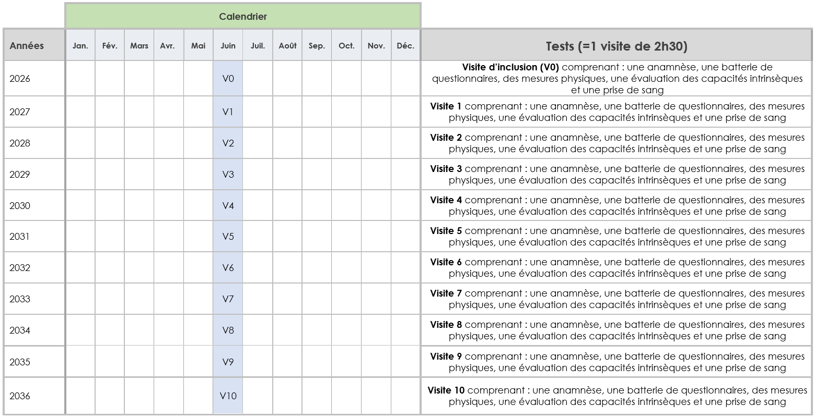

Chaque participant de la cohorte participera à une visite d'inclusion composée de :
• Une anamnèse permettant de déterminer l’âge, le sexe, la taille, le poids, les maladies chroniques ou aigues, les antécédents de fractures, les antécédents familiaux concernant la santé neurologique, cardiovasculaire et métabolique, les antécédents de traumas crâniens, les années d’études, le statut médico-légal, les activités de loisirs.

• Mesure de composition corporelle via une mesure de masse musculaire et de densité minérale osseuse par analyse d’impédance bioélectrique (BIA) et par l’échographie par radiofréquence et spectrométrie multiple (REMS) d’Echolight ou équivalent(dispositifs médicaux portatifs appartenant à l’équipe de recherche).

• Une évaluation de la capacité intrinsèque du participant sera aussi réalisée avec évaluation de la mobilité, de la vitalité, de la cognition, du statut psychologique et de la vision et de l’audition.

• Une batterie de questionnaires psychologiques et cognitifs.

• Un échantillon sanguin composé de 4 tubes de 10 millilitres (mL) et 2 tubes de 5 mL seront prélevés.

L’anamnèse, l’évaluation de la capacité intrinsèque, la batterie de questionnaire et le prélèvement sanguin se dérouleront successivement lors de la visite d’inclusion. En effet, après l’inclusion du participant, le PI du site prescrira une prise de sang au participant et les échantillons sanguins seront prélevés le jour de la visite d’inclusion par un investigateur de l’étude (PI du site), un collaborateur de la recherche ou par le service de prélèvement du site.

Il sera demandé aux participants de venir avec une liste complète des médicaments qui leurs sont prescrits lors de la visite d’inclusion et de chaque visite de suivi.

Afin d’éviter tout risque d’anosognosie de la part du participant concernant ses capacités cognitives, un questionnaire sur l’état cognitif du participant évalué par un aidant proche/membre de sa famille/généraliste sera donné au participant. Nous laisserons trois options au participant et à son aidant proche pour la complétion de ce questionnaire. En effet, le questionnaire pourra être complété directement à la visite d’inclusion si l’accompagnant du participant est présent. Le questionnaire pourra aussi être complété par un aidant proche/membre de la famille/généraliste dans les 3 mois suivant l’inclusion du participant et renvoyé à l’équipe de recherche via voie postale (document fourni dans une enveloppe prétimbrée) ou scanné par mail chiffré. La troisième option est que le participant fournisse le contact de son aidant proche/membre de la famille/généraliste afin que la personne soit contactée par appel téléphonique pour répondre au questionnaire.
2 : Complément d’informations sur la protection et les droits du participant à une étude clinique

Comité d'Ethique
Cette étude a été évaluée par un Comité d'Ethique indépendant, à savoir le Comité d'Ethique Hospitalo-Facultaire Universitaire de Liège, qui a émis un avis favorable, après consultation des Comités d'Ethique de chaque centre où sera mené cet essai.
Les Comités d'Ethique ont pour tâche de protéger les personnes qui participent à un essai clinique. Ils s'assurent que vos droits en tant que participant à une étude clinique sont respectés, qu'au vu des connaissances actuelles, la balance entre risques et bénéfices reste favorable aux participants, que l'étude est scientifiquement pertinente et éthique.
Les comités d’éthique émettent lors avis à ce sujet conformément à la loi belge du 7 mai 2004.
En aucun cas vous ne devez prendre l'avis favorable du Comité d'Ethique comme une incitation à participer à cette étude.

Participation volontaire
Avant de signer, n’hésitez pas à poser toutes les questions que vous jugez utiles. Prenez le temps d’en parler à une personne de confiance si vous le souhaitez.
Votre participation à l’étude est volontaire et doit rester libre de toute contrainte : ceci signifie que vous avez le droit de ne pas y participer ou de vous retirer sans justification même si vous aviez accepté préalablement d’y participer. Votre décision ne modifiera en rien vos relations avec l’investigateur et la qualité de soins quel qu’en soit la circonstance.
Si vous acceptez de participer à cette étude, vous signerez le formulaire de consentement éclairé. L’investigateur signera également ce formulaire et confirmera ainsi qu'il vous a fourni les informations nécessaires sur l'étude. Vous recevrez l’exemplaire qui vous est destiné.
Il est conseillé pour votre sécurité, de prévenir le médecin investigateur si vous avez décidé d’arrêter votre participation à l’étude.

Coûts associés à votre participation
Le promoteur a prévu de dédommager l’hôpital pour le temps consacré à l’étude par l’investigateur et son équipe, pour les consultations spécifiques à l’étude et pour tous les examens programmés dans le cadre de cette étude.
Si vous décidez de participer à cette étude, ceci n’entraînera donc pas de frais supplémentaires pour vous ou votre organisme assureur. Les visites et procédures identifiées comme propres à l’étude dans le descriptif du déroulement de l’étude en page 2-3 et 5-6/12 sont à charge du promoteur.

Garantie de confidentialité
Votre participation à l’étude signifie que vous acceptez que l’investigateur recueille des données vous concernant et que le promoteur de l’étude les utilise dans un objectif de recherche et dans le cadre de publications scientifiques et médicales.
Vos données seront traitées conformément au Règlement Général sur la Protection des Données (RGPD) et à la législation belge relative à la protection des personnes physiques à l’égard des traitements de données à caractère personnel. L’Université de Liège, promoteur de cette étude sera responsable du traitement de vos données.
Vous avez le droit de demander à l’investigateur quelles sont les données collectées à votre sujet et quelle est leur utilité dans le cadre de l'étude. Ces données concernent votre situation clinique actuelle mais aussi les résultats des tests requis par le protocole. Vous disposez d’un droit de regard sur ces données et le droit d’y apporter des rectifications au cas où elles seraient incorrectes.
L’investigateur a un devoir de confidentialité vis à vis des données collectées.
Ceci veut dire qu’il s’engage non seulement à ne jamais divulguer votre nom dans le cadre d’une publication ou d’une conférence mais aussi qu’il pseudonymisera (que votre identité sera remplacée par un code d’identification dans l’étude) vos données avant de les transmettre au gestionnaire de la base des données collectées (département de chimie clinique, Prof. Etienne Cavalier, 1 Avenue de l’Hôpital, 4000 Liège, CHU de Liège).
L’investigateur et son équipe seront donc les seuls à pouvoir faire le lien entre les données transmises pendant toute la durée de l’étude et votre dossier médical.
Les données personnelles transmises ne contiendront pas d’association d’éléments qui permettraient de vous identifier.
Pour le gestionnaire des données de recherche désigné par le promoteur, les données transmises ne permettent pas de vous identifier. Ce dernier est responsable de la collecte des données recueillies par tous les investigateurs participant à la recherche, de leur traitement et de leur protection en conformité avec les impératifs de la loi belge relative à la protection de la vie privée.
Pour vérifier la qualité de l’étude, il est possible que votre dossier médical soit examiné par des personnes soumises au secret professionnel et désignées par le comité d'éthique, le promoteur de l’étude ou un organisme d’audit indépendant. En tout état de cause, cet examen de votre dossier médical ne peut avoir lieu que sous la responsabilité de l’investigateur et sous la supervision d'un des collaborateurs qu’il aura désigné.
Les données de recherche (pseudonymisées) pourront être transmises aux autorités réglementaires belges ou autres, aux comités d’éthique concernés, à d’autres investigateurs et/ou à des organismes travaillant en collaboration avec le promoteur.
Votre consentement à participer à cette étude implique donc aussi que vous acceptez l’utilisation de vos données médicales pseudonymisées aux fins décrites dans ce document d’information et à leur transmission aux personnes et instances susmentionnées.
Le promoteur utilisera les données collectées dans le cadre de l’étude à laquelle vous participez mais souhaite également pouvoir les utiliser dans le cadre d’autres recherches concernant la même condition que la vôtre. Toute utilisation de vos données en dehors du contexte décrit dans le présent document ne pourrait être menée qu’après approbation du comité d’éthique.
Si vous retirez votre consentement à participer à l’étude, afin de garantir la validité de la recherche, les données pseudonymisées jusqu’au moment de votre interruption seront conservées. Aucune nouvelle donnée ne pourra être transmise au promoteur.

Si vous avez des questions relatives au traitement de vos données, vous pouvez contacter votre investigateur. Le délégué à la protection des données de votre hôpital est également à votre disposition.
Les données de contact de ce dernier sont les suivantes : DUMONT Ghislaine, dpo@chuliege.be.

Enfin, si vous avez une plainte quant au traitement de vos données, vous pouvez contacter autorité de contrôle belge chargée de veiller au respect des principes fondamentaux de la protection des données à caractère personnel :

L’autorité de contrôle belge s’appelle :
L'Autorité de protection des données (APD)
Rue de la presse 35,
1000 Bruxelles
Tel. +32 2 274 48 00
e-mail: contact@apd-gba.be
Site web: https://www.autoriteprotectiondonnees.be

Qu’adviendra-t-il des échantillons prélevés au cours de l’étude?
Le promoteur de cette étude s’engage à l’utilisation des échantillons dans le contexte de la recherche sur les maladies gériatriques.

1) Echantillons prélevés au cours de l’étude
La procédure de codage de vos échantillons biologiques est la même que celle utilisée pour vos données à caractère personnel. Les échantillons envoyés au promoteur ou aux organisations qui travaillent en collaboration avec le promoteur ne seront donc étiquetés qu'avec votre code d'identification lié à l'étude. Le promoteur est responsable d’assurer la traçabilité de vos échantillons biologiques.
Le gestionnaire de ces échantillons, la Biothèque Hospitalo-Universitaire de Liège (BHUL) s’engage à leur utilisation dans le cadre de la recherche clinique et à leur destruction à la fin de la période prévue de conservation.
L’échantillon de matériel biologique prélevé est considéré comme un « don » et vous devez savoir que, par principe, vous ne percevrez aucun bénéfice financier (royalties) lié au développement de nouvelles thérapies, dérivées de l’utilisation de votre don de matériel biologique, qui pourraient avoir une valeur commerciale.
Si vous retirez votre consentement à participer à l’étude, vous pouvez en contactant le médecin investigateur, faire détruire la partie encore non utilisée de votre/vos échantillon(s). Les résultats obtenus à partir de vos échantillons et avant le retrait de votre consentement restent acquis au promoteur de l’étude.

2) Echantillons résiduels
Le promoteur doit les utiliser dans le contexte de l’étude auquel vous participez, conformément à la description ci-dessus.
Les progrès scientifiques dans ce domaine étant constants, le promoteur souhaite, avec votre consentement, conserver vos échantillons biologiques résiduels pendant 30 ans. Ces échantillons serviront dans des recherches futures - en dehors de l’étude pour laquelle vous participez - destinées à mieux comprendre la maladie, son traitement et les réponses à ce traitement. Chaque étude hors du contexte décrit dans ce document, ne pourra avoir lieu qu’après l’approbation d’un comité d’éthique.

Découvertes fortuites
Si par hasard et en plus des objectifs de l’étude, on découvre un résultat pendant l’étude qui peut être important pour votre santé ou celle de vos proches avec un lien biologique (appelé « découverte fortuite »), le promoteur en informe l'investigateur. Avec votre consentement, l'investigateur vous informera, vous et votre médecin traitant, de vos résultats et de leurs conséquences potentielles. Si nécessaire, le médecin traitant vous apportera le support nécessaire à vous et votre famille et vous conseillera sur les étapes suivantes. Vous acceptez ou refusez d'en être informé en l’indiquant dans la page de consentement page 11/12.

Assurance sans faute
Toute participation à une étude clinique comprend un risque aussi petit soit-il. Le promoteur assume, même en l’absence de faute, la responsabilité du dommage causé au participant (ou en cas de décès, à ses ayants-droit) et lié de manière directe ou indirecte à sa participation à la recherche. Le promoteur a souscrit un contrat d'assurance de cette responsabilité.
Si le médecin investigateur estime qu'un lien avec l'étude est possible (l’assurance ne couvrant pas l'évolution naturelle de votre maladie ni les effets secondaires connus de votre traitement habituel), il/elle se chargera d’informer le promoteur de l’étude qui se chargera d'initier la procédure de déclaration à l'assurance. Celle-ci nommera - si elle l'estime nécessaire - un expert pour juger du lien entre vos nouveaux problèmes de santé et l'étude.
En cas de désaccord soit avec l’investigateur, soit avec l'expert nommé par la compagnie d'assurances ainsi que chaque fois que vous l'estimeriez utile, vous ou - en cas de décès - vos ayants droit pouvez assigner l'assureur directement en Belgique (Ethias, 45.482.838, Sébastien Macias).
La loi prévoit que la citation de l'assureur puisse se faire soit devant le juge du lieu où s'est produit le fait générateur du dommage, soit devant le juge de votre domicile, soit devant le juge du siège de l'assureur.

Titre de l’étude : Etude des biomarqueurs sanguins neurologiques dans le vieillissement sain.

III Consentement éclairé (de 1 à 2 pages)
Participant
Je déclare que j’ai été informé sur la nature de l’étude, son but, sa durée, les éventuels bénéfices et risques et ce que l’on attend de moi. J’ai pris connaissance du document d’information et des annexes à ce document.
J’ai eu suffisamment de temps pour y réfléchir et en parler avec une personne de mon choix comme mon médecin généraliste ou un membre de ma famille.
J’ai eu l’occasion de poser toutes les questions qui me sont venues à l’esprit et j’ai obtenu une réponse satisfaisante à mes questions.
J’ai compris que ma participation à cette étude est volontaire et que je suis libre de mettre fin à ma participation à cette étude.
J’ai compris que des données me concernant seront récoltées pendant toute ma participation à cette étude et que l’investigateur et le promoteur de l’étude se portent garant de la confidentialité de ces données conformément à la législation européenne et belge d’application.
Je consens au traitement de mes données personnelles selon les modalités décrites dans la rubrique traitant de garanties de confidentialité (annexe page 7-8/12).
J’accepte / n’accepte pas (biffer la mention inutile) que le promoteur conserve des échantillons de matériel biologique récolté en cours d’étude pendant 30 années à des fins de recherches ultérieures mais limitées au contexte de la présente étude.
J’accepte / n’accepte pas (biffer la mention inutile) que mon médecin généraliste ou d'autres médecins spécialistes en charge de ma santé soient informés de ma participation à cette étude clinique.
Comme décrit dans le paragraphe ayant comme titre « Découvertes fortuites », il est possible que des découvertes fortuites soient faites qui pourraient être importantes pour votre santé ou la santé de vos proches.
J’accepte/ n’accepte pas (biffer la mention inutile) que l’investigateur me tienne au courant (directement ou via mon médecin traitant) de ce résultat.

J’ai reçu une copie de l’information au participant et du consentement éclairé.
Nom, prénom, date et signature du volontaire.

Témoin / Interprète
J’ai été présent(e) durant l'entièreté du processus d’information au participant et je confirme que l'information sur les objectifs et procédures de l'étude a été fournie de manière adéquate, que le participant (ou son représentant légal) a apparemment compris l'étude et que le consentement à participer à l'étude a été donné librement.

Nom, prénom et qualification du témoin / interprète :

Date et signature du témoin / interprète.

Investigateur
Je soussigné, Calluy Emma, assistante de recherche clinique compétente confirme avoir fourni oralement les informations nécessaires sur l'étude et avoir fourni un exemplaire du document d’information au participant.
Je confirme qu'aucune pression n'a été exercée pour que le participant accepte de participer à l'étude et que je suis prêt à répondre à toutes les questions supplémentaires, le cas échéant.
Je confirme travailler en accord avec les principes éthiques énoncés dans la dernière version de la « Déclaration d’Helsinki », des « Bonnes pratiques Cliniques » et de la loi belge du 7 mai 2004, relative aux expérimentations sur la personne humaine.

Nom, prénom, Date et signature Nom, Prénom, Date et signature
du représentant de l’investigateur de l’investigateur

Annexe 2 :
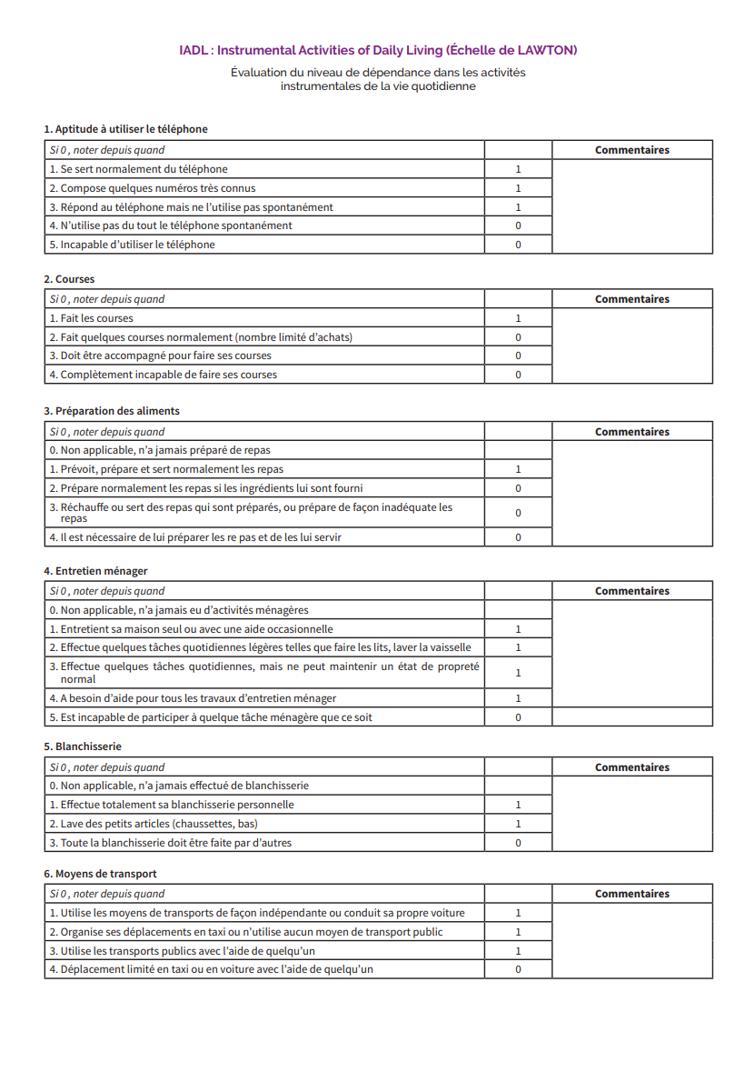
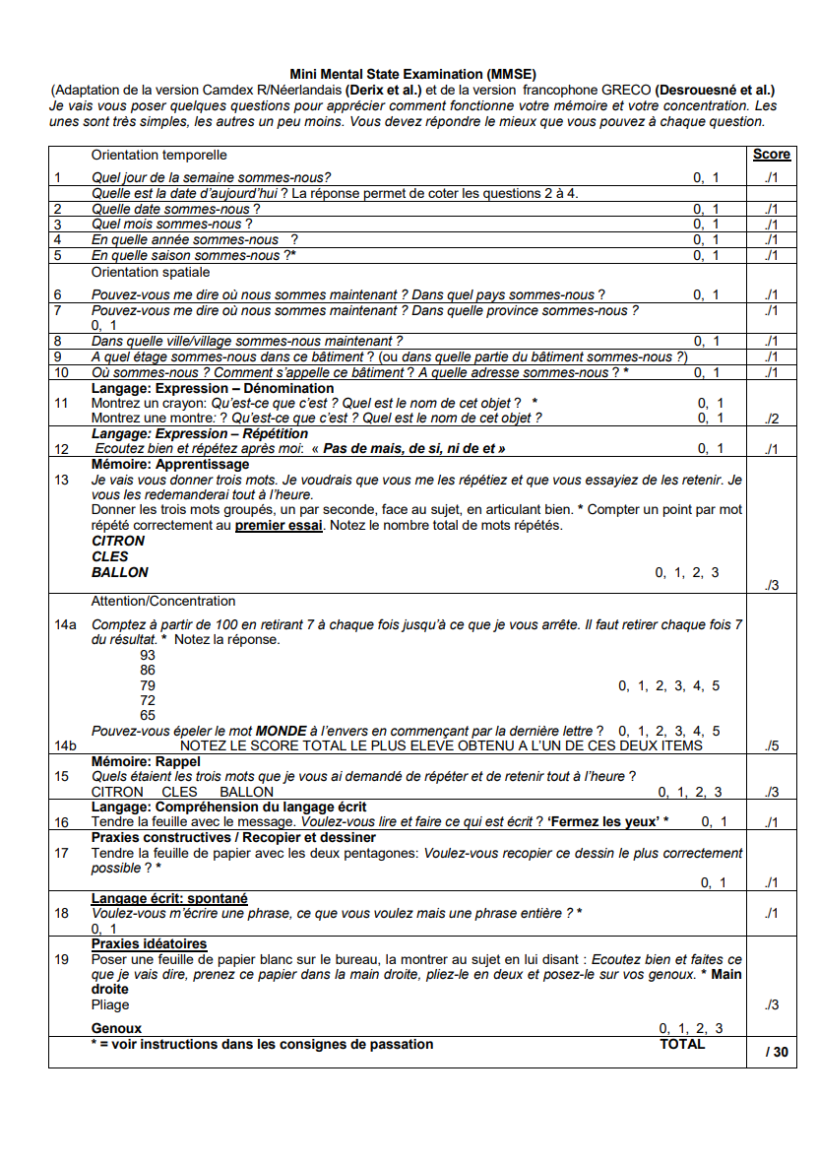
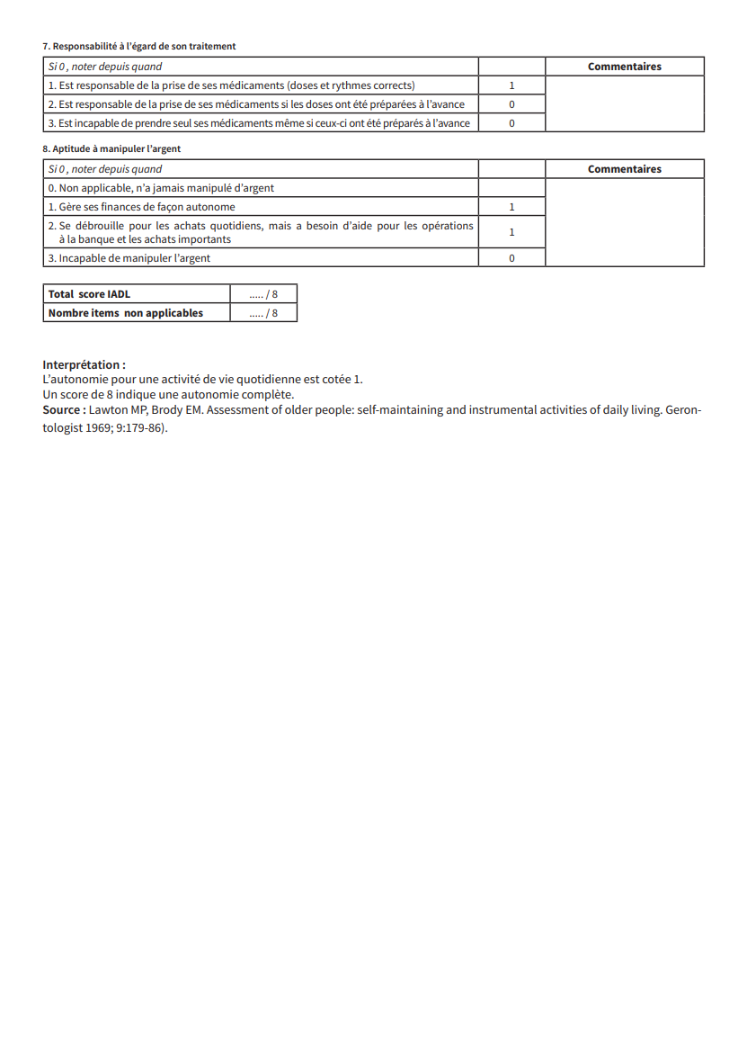 Annexe 3 :

Annexe 4 :
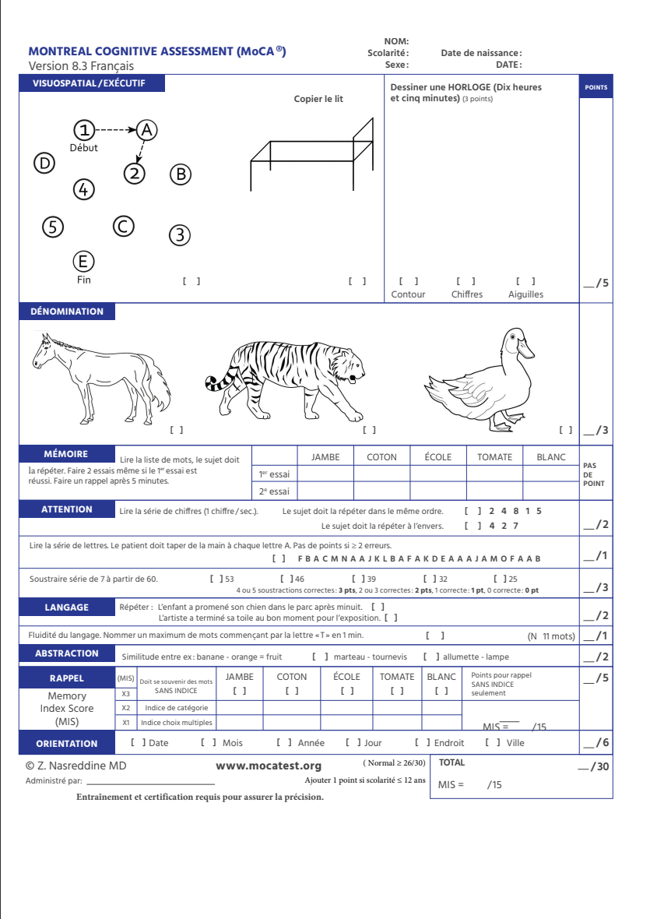

Annexe 5

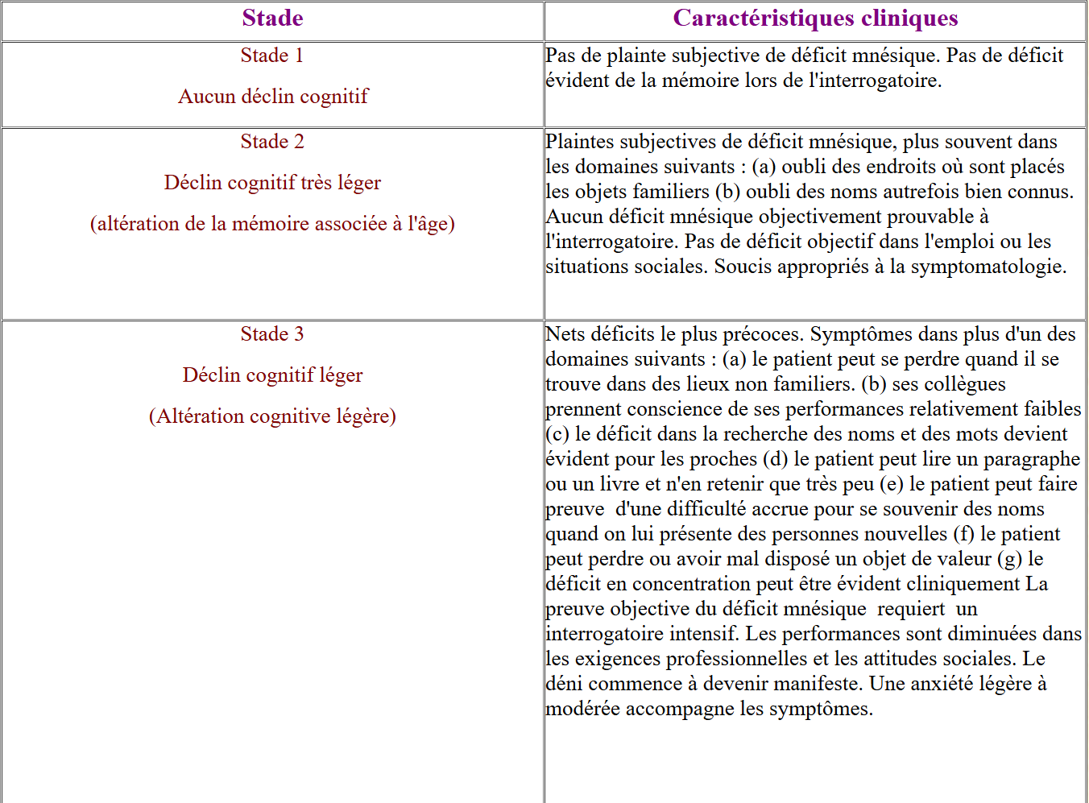
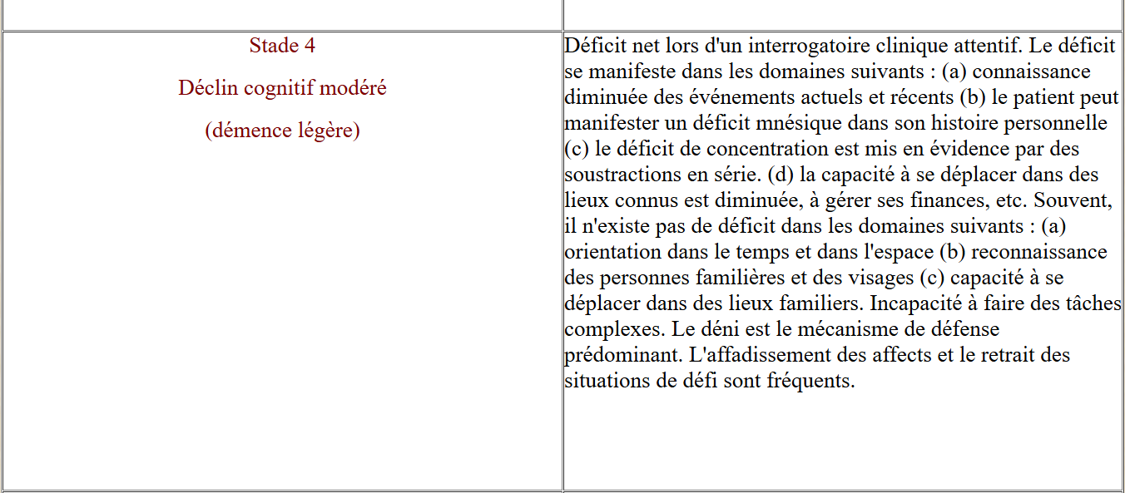
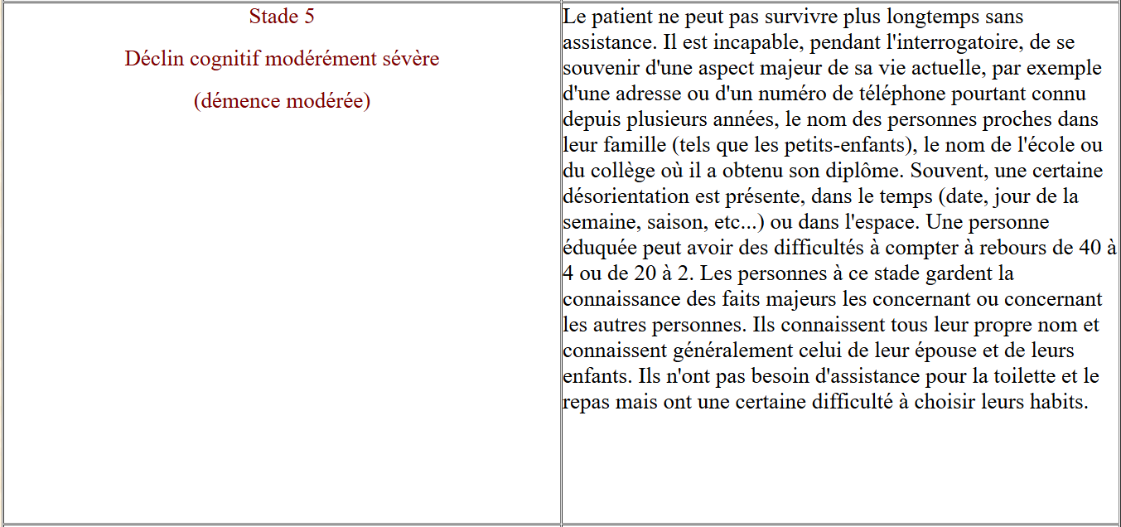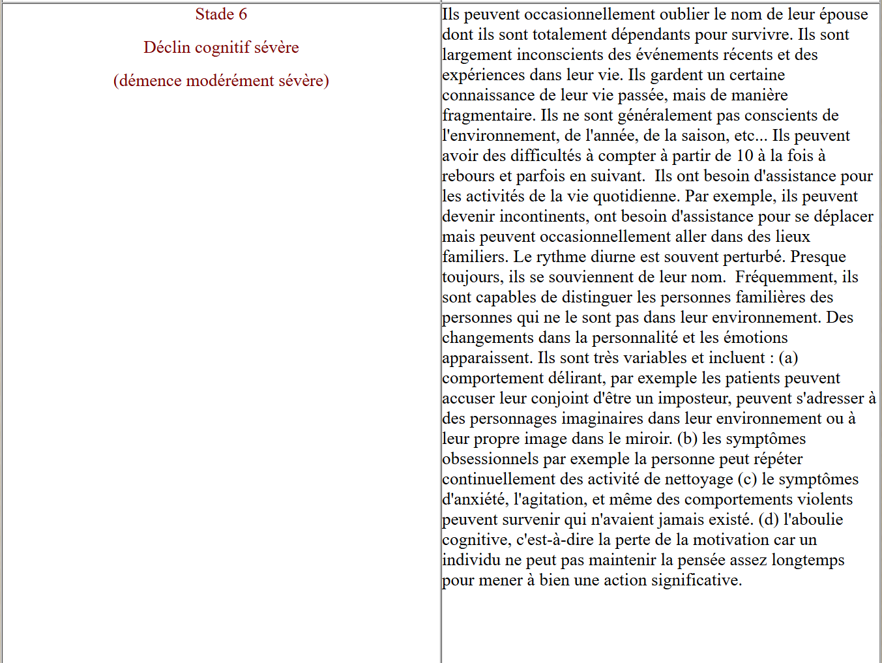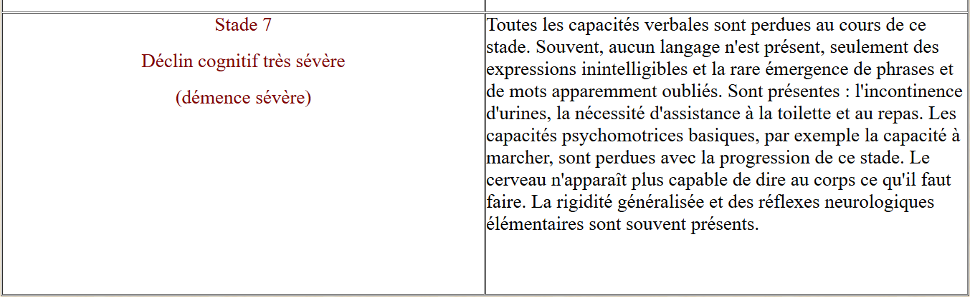

Annexe 6 :

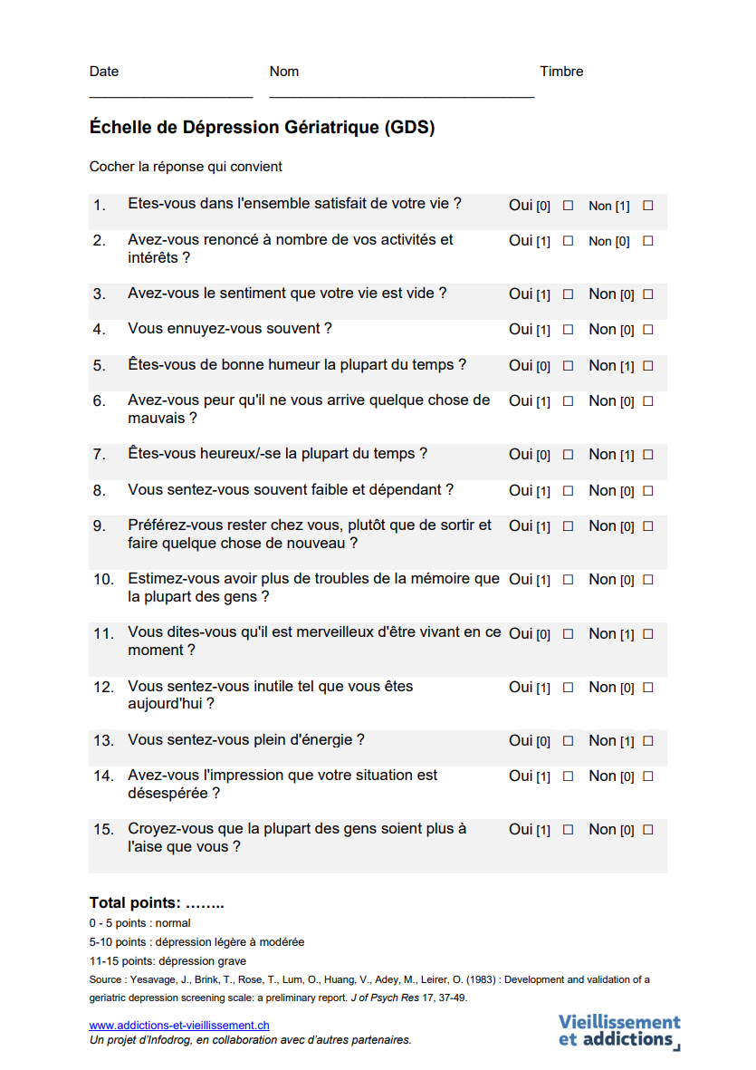

Annexe 7 :
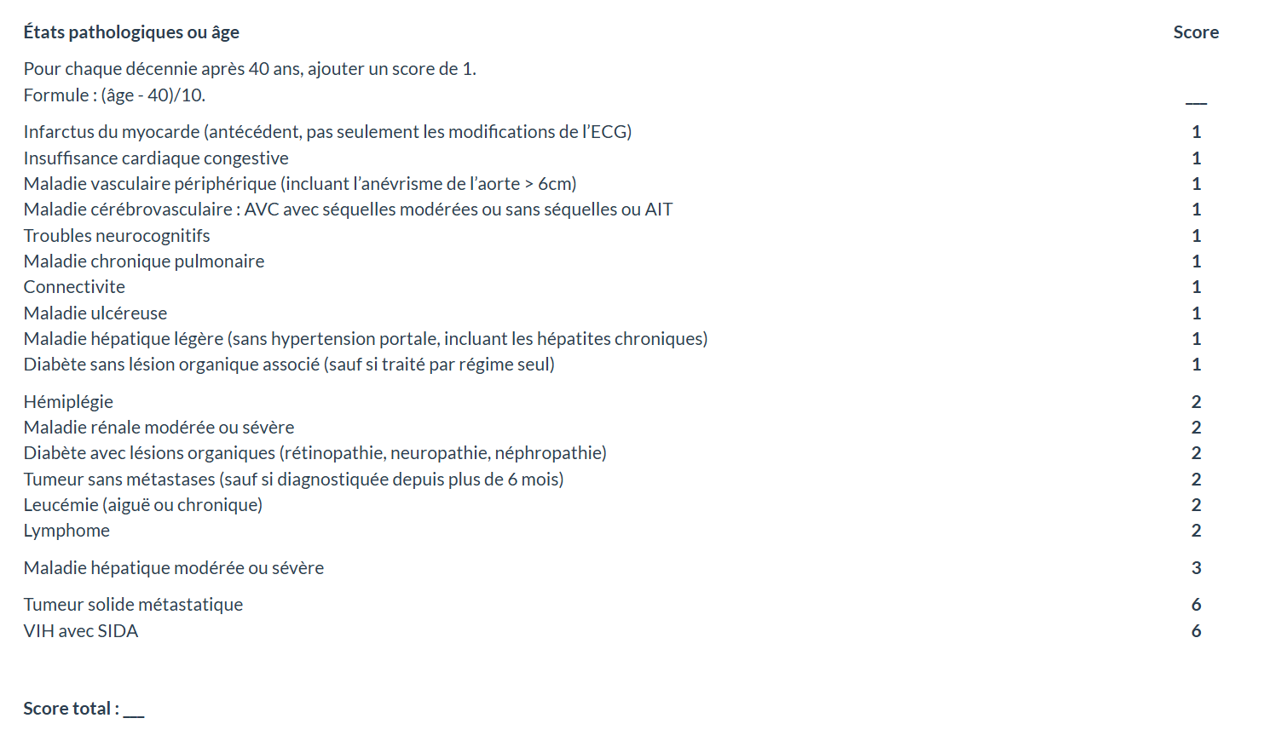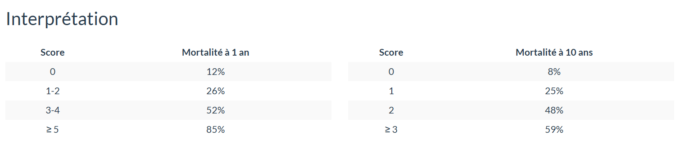
Annexe 8 :
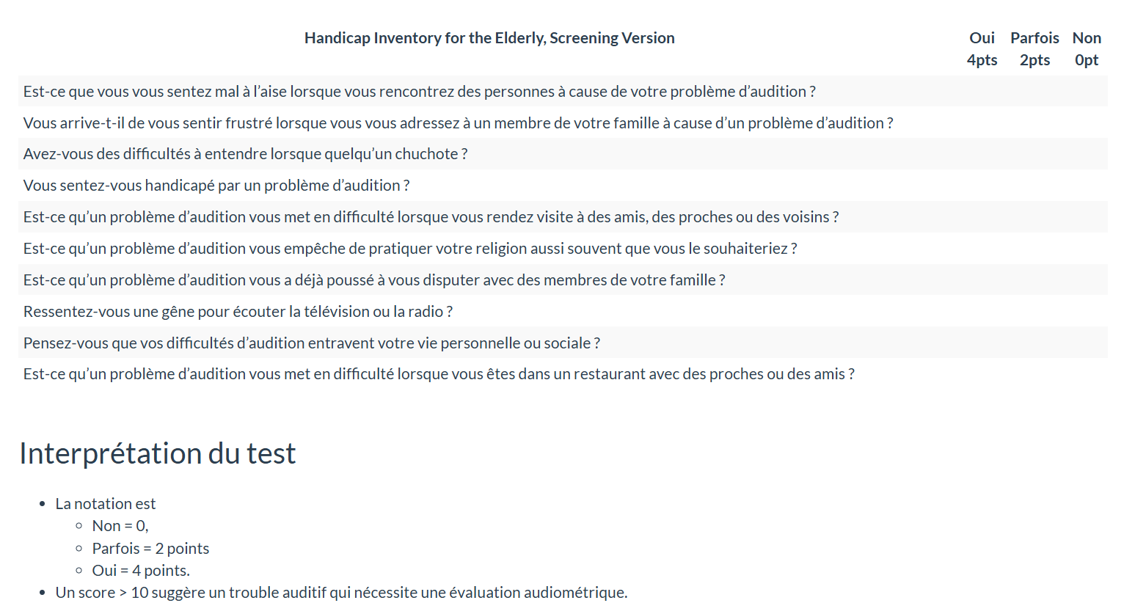

Annexe 9 :

Anamnèse du participant
Nom du participant : ……………………………………………………………………………….
Prénom du participant :……………………………………………………………………………
Date de naissance du participant :…………………………………………………………….

- Identification
Sexe : …………………………………………………………………………….………………………………….
Taille : …………………………………………………………………………..…………………………………..
Poids : ………………………………………………………………………….……………………………………
Origines ethniques :…………..…………………………………………….………………………………….
Niveau/ Années d’étude : ……………………………………………………………..………………………
Statut médico-légale (tutelle juridique) : …………………………………..…………………………….
- Antécédents médicaux personnels
Avez-vous déjà souffert d’une ou de plusieurs commotions cérébrales ? OUI/NON
Si oui, combien et en quelle année ?………………………………………………………………………
Avez-vous déjà souffert d’une ou de plusieurs fractures ? OUI/NON
Si oui, combien et en quelle année ?………………………………………………………………………
Avez-vous déjà souffert ou souffrez-vous d’apnées du sommeil ? OUI/NON
Si oui, à quelle fréquence et depuis combien de temps ?………………………………………….
- Habitudes alimentaires
Avez-vous perdu plus de 6 Kg au cours des 6 derniers mois ? OUI/NON
Avez-vous perdu plus de 3 Kg au cours du mois dernier ? OUI/NON
Avez-vous remarqué une diminution de l’appétit au cours du dernier mois ? OUI/NON
Avez-vous consommé un supplément énergétique ou reçu une nutrition entérale au cours du dernier mois ? OUI/NON
- Antécédents médicaux familiaux
Vos parents ont-ils eu une maladie neurodégénérative de style « maladie d’Alzheimer », « maladie de Parkinson »,.. ? OUI/NON
Si oui, laquelle ? ………………………………………………………………………..……………………….
Vos grands-parents ont-ils eu une maladie neurodégénérative de style « maladie d’Alzheimer », « maladie de Parkinson »,.. ? OUI/NON
Si oui, laquelle ? ……………………………………………………………………….…………………………
- Loisirs
Avez-vous une activité de loisir ? OUI/NON
Si oui, lequel ? ……………………………………………………………………….…………………………..
A quelle fréquence ? ……………………………………………………………………………………………
Pratiquez-vous une activité sportive ? OUI/NON
Si oui, laquelle ? ………………………………………………………………………………………………….
Si oui, à quelle intensité (légère, modérée, intense) ? ……………………………………………….
A quelle fréquence ? ……………………………………………………………………………………………

Annexe 10 : FCSRT
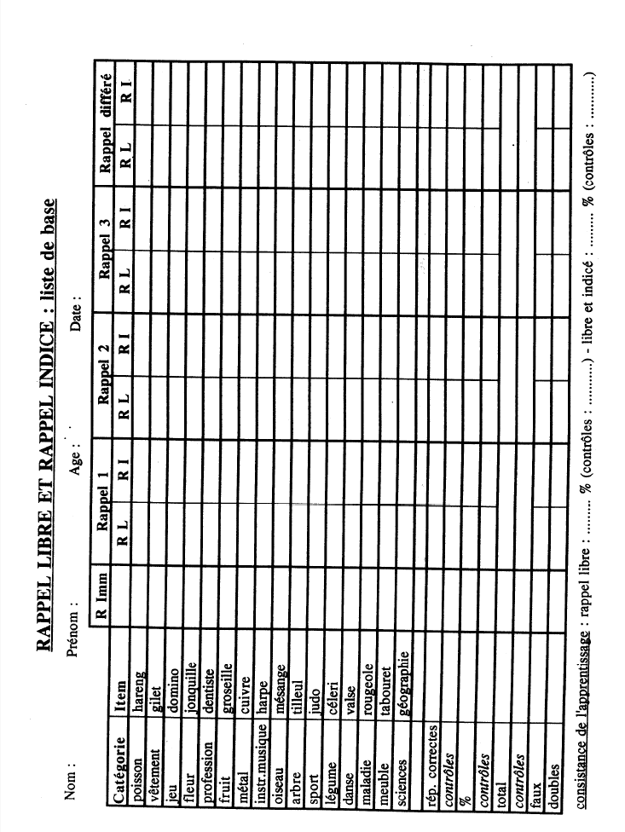
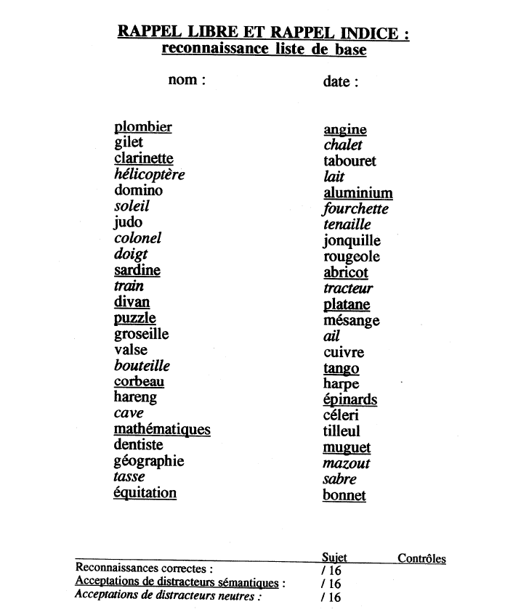
Annexe 11 :

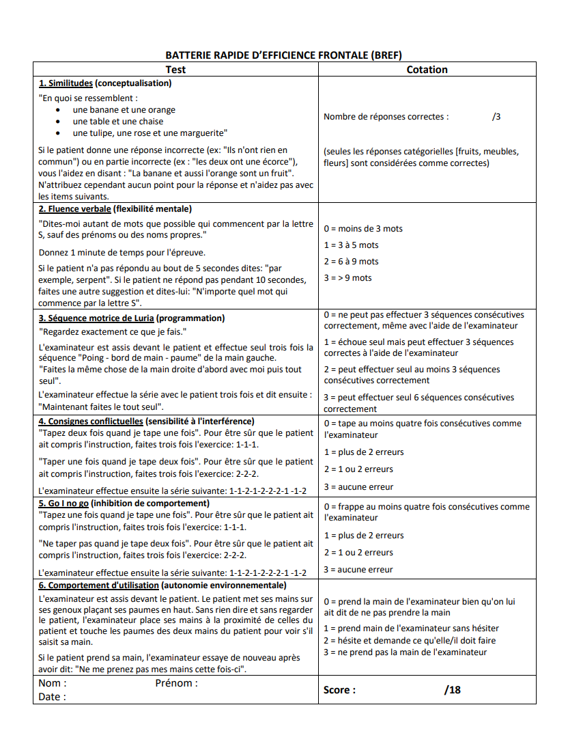
Annexe 12 :

Titre de l’étude : Etude des biomarqueurs sanguins neurologiques dans le vieillissement sain
Promoteur de l’étude : L’Université de Liège, Place du 20-Août, 7, 4000 Liège, Belgique
Investigatrices principales : Dr, PhD François Meyer, Ph. Biol. Aurélie Ladang, Prof. Charlotte Beaudart
Collaboratrice à la recherche/assistante de recherche clinique : Emma Calluy
Comité d’Éthique central : Comité d’éthique Hospitalo-Facultaire Universitaire de Liège
Comités d’Éthique locaux : Comités d’éthique Universitaire du CHU UCL Namur, Comité d’éthique Universitaire du CHU de Brugmann, Comité d’éthique de la Clinique Saint-Luc Bouge.

Description des objectifs de l’étude
Etudier le vieillissement en bonne santé et sa description d’un point de vue biochimique et évaluer le caractère pronostic des biomarqueurs neurologiques et de base dans le diagnostic de démence grâce à un suivi longitudinal de ces participants sur 10 ans.

Bien que le vieillissement en bonne santé ait été caractérisé par l'Organisation mondiale de la santé (OMS), il reste à définir sur le plan clinique, biochimique et neuropsychologique. L'objectif de cette étude est de caractériser la population étudiée selon plusieurs axes ; les capacités intrinsèques, la composition corporelle, la force et la masse musculaire, les questionnaires neuropsychologiques et les biomarqueurs sanguins.

Modalités de l’étude

Description générale de la cohorte
Une étude de cohorte prospective multicentrique caractérisée incluant des participants âgés de 65 ans et plus, cognitivement sains et non-déments, sera réalisée. Les participants seront soumis à une collecte de matériel biologique (prise de sang), une évaluation de la capacité intrinsèque et de la composition corporelle et seront amenés à compléter une batterie de questionnaires neuropsychologiques et de mesure physiques. Cette étude observationnelle de cohorte comprendra un suivi annuel des participants sur 10 ans.
La création de cette cohorte survient dans le cadre d’un projet de recherche plus large dont l’objectif principal est d’identifier des biomarqueurs capables de prédire la présence future de signes cliniques de démences et de caractériser ces biomarqueurs dans une population cognitivement saine.

Population d’étude
Participants âgés (⩾ 65 ans) cognitivement sains, qui comprennent, savent lire et parlent le français. Les maladies chroniques doivent être sous contrôle médical. En effet, les maladies aigues et les maladies chroniques non prises en charge seront exclues. Ces participants ne doivent pas consulter de spécialiste pour plaintes cognitives. En outre, l’absence de démence sera objectivée par plusieurs questionnaire. Chaque participant doit avoir signé le document de consentement éclairé pour marquer son accord.
Critères d’inclusion :
• Participants d’au moins 65 ans.
• Participants cognitivement sains (objectivé par un score égal ou supérieur à 24 sur 30 au Mini-Mental State Examination (MMSE)).
• Participants non-déments objectivé par un score supérieur à 28 au FCSRT immediate recall, un score supérieur à 9 au FCSRT delayed recall et un score inférieur ou égal à 2 au Global Deterioration scale Dementia (GDS).
• Participants ne consultant pas de spécialiste pour plaintes cognitives.
• Les participants doivent comprendre, lire et parler le français.
• Les maladies chroniques doivent être sous contrôle médical.
• Chaque participant doit avoir signé le document de consentement éclairé.
Critères d’exclusion généraux :
- Les participants présentant des symptômes de démence (score inférieur à 28 au FCSRT immediate recall, un score inférieur à 9 au FCSRT delayed recall et un score supérieur à 2 au GDS).
- Les participants présentant une cognition basse (score inférieur à 24 sur 30 au MMSE).
- Les participants avec une pathologie aigüe ou chronique instable.
- Les participants incapables de se déplacer aux rendez-vous liés à l’étude.
- Les patients vivant en maisons de repos.
- Les participants ayant des contre-indications aux scanners.

Recrutement
Recrutement
Le recrutement s’effectuera sur la base du volontariat. Plusieurs canaux d’information seront utilisés :
- Supports écrits : une brochure d’information sera disponible dans les hôpitaux participants, dans les pharmacies, universités et universités du 3ème âge des régions Namuroise, Liégeoise et Bruxelloise, et auprès des médecins généralistes et des cliniciens intéressés.
- Médias : la brochure sera également diffusée sur les réseaux sociaux et dans la presse.
Les personnes intéressées pourront :
- Consulter la brochure et contacter directement les chercheurs pour fixer un rendez-vous.
- Être référées par leur médecin généraliste, ou par les neurologues et gériatres des centres partenaires.
Les personnes référées par les médecins cités ci-dessus pourront être soit des compagnons de patients atteints de troubles neurologiques, soit des patients ne présentant pas de troubles de la mémoire (selon les critères d’inclusion). Elles seront recontactées par l’équipe de recherche pour planifier une rencontre dans un centre de recrutement.

Inscription à la visite d’inclusion
L’inscription pourra se faire de trois manières :
• via un formulaire Microsoft (accessible par lien ou QR code),
• par e-mail,
• par téléphone, auprès de l’assistant de recherche clinique.
Toutes ces modalités sont précisées dans la brochure d’information.

Centres de recrutement
Les visites et inclusions auront lieu dans les centres suivants :
- Centre Hospitalier Universitaire (CHU) de Liège,
- CHU UCL Namur (sites de Dinant, Godinne et Sainte-Élisabeth),
- Clinique Saint-Luc de Bouge,
- CHU de Brugmann,
- Département de pharmacie de l’Université de Namur
En cas de nécessité, l’équipe de chercheurs pourra aussi se déplacer au domicile des personnes souhaitant participer à l’étude.

Taille d’échantillon
Pour garantir une puissance statistique suffisante à cette étude, un calcul du nombre de patients à inclure dans l’étude a été réalisé sur base des résultats de l’étude Framingham [22]. Pour ce calcul de sample size, l’hypothèse de base est :
- Proportion de femmes développant une démence : 19 %
- Proportion d’hommes développant une démence : 10,9 %
- Niveau de signification (α) : 0,05 (bilatéral)
- Puissance statistique (1–β) : 90 % (β = 0,1)
L’estimation du hazard ratio (HR) du risque de démence est de :
- λ = –ln(1–p)
- HR ≈ λ_femmes / λ_hommes ≈ 1,83
Dans cette optique, nous obtenons un nombre égal de femmes et d’hommes qui développeront une démence. Le nombre d’événements requis est donc de :
- D = ((Z_{1-α/2} + Z_{1-β})²) / (ln(HR))²
- Avec Z_{1-α/2} = 1,96 et Z_{1-β} = 1,2816
- D ≈ 29 événements nécessaires
En approximant un taux moyen d’événement de 15 % (moyenne entre le 10.9% et 19% de risque de développer une démence) sur la durée du suivi, la taille d’échantillon doit être de :
- N ≈ D / 0,15 ≈ 190 participants.

En faisant l’hypothèse d’un taux de perdus de vue équivalent à 10 % chaque année, pour compenser ces perdus de vues sur 5 années de suivi, nous devrions inclure 315 participants dans la cohorte à baseline.

Récolte et Gestion des données
Traitement échantillons et des formulaires de recherche clinique
Les données seront collectées dans chaque centre sur le formulaire de recherche clinique version papier par l’assistant de recherche clinique. Ce dernier se chargera de transporter ces formulaires complétés, de les encoder, numériser et de les stocker.
Les échantillons pourront être transmis au laboratoire de chimie clinique du CHU de Liège via les navettes sécurisées (ISO 15189) existantes entre les différents hôpitaux ou transportés au CHU de Liège par l’assistant de recherche clinique présent sur site lors des visites d’inclusion et de suivi.
Anonymisation et traitement des données
Le laboratoire du CHU de Liège se chargera premièrement de créer une base de données ne contenant que l’identification des participants (nom, prénom) et les numéros d’identification unique par participant. Seules les investigatrices principales et l’assistant de recherche clinique auront accès à cette base de données qui sera conservée sur un serveur sécurisé du CHU de Liège avec accès protégé par un mot de passe.
Ces données anonymisées, incluant les résultats du laboratoire du CHU de Liège et des formulaires de recherche clinque, seront importées et encodées dans la base de données « DemAge database » par l’assistant de recherche clinique.
Les formulaires de recherche clinique papier et/ou électroniques resteront confidentielles, mais données anonymisées des participants pourront être examinés pour les besoins des projets par des personnes autorisées autres que les collaborateurs impliqués dans la conduite de la recherche.

Les données seront dégradées par le laboratoire suivant les protocoles mis en place.
La protection des données conformément au Règlement général sur la protection des données de l'UE (2016/679 du 27 avril 2016) est décrite en détail à l'annexe 12 (Accord sur la protection des données).

Analyse des données
Les analyses statistiques seront réalisées sur le nombre maximum d’observations disponibles.
La normalité des distributions sera évaluée au moyen du test de Shapiro-Wilk et par inspection visuelle des histogrammes et des Quantil-Quantil plots sur toutes les variables de type quantitatives. Les variables quantitatives distribuées normalement seront exprimées en moyenne ± écart-type et les variables quantitatives n’étant pas distribuées normalement seront exprimées en médiane (percentile 25, percentile 75). Les variables qualitatives, quant à elles, seront exprimées en termes de fréquences absolues et relatives (%).
Suite à l’évolution clinique des participants inclus et en fonction des différents objectifs de la cohorte, des sous-groupes seront créés dans la cohorte (niveau éducation, statut psychologique, santé musculaire et osseuse, résultats aux biomarqueurs sanguins,..). La comparaison des variables entre les sous-groupes sera testée au moyen du test paramétrique « T de Student » pour les variables quantitatives distribuées normalement et au moyen du test non-paramétrique « U de Man Whitney » pour les variables quantitatives non-distribuées normalement. Les variables qualitatives seront, quant à elles, testées par un test « Chi² de Pearson » ou du « test exact de Fisher ».
Pour plus de deux groupes, un test ANOVA à un facteur ou un test de « Kruskal–Wallis » sera utilisé.
Les relations entre deux variables quantitatives (concentration de biomarqueurs sanguins et âge, fonction rénale, MMSE,…) seront étudiées par corrélation de Pearson si les conditions de normalité et de linéarité sont respectées, ou par corrélation de Spearman dans le cas contraire. Chaque corrélation sera présentée avec son coefficient, son intervalle de confiance à 95 % et sa p-valeur.
Pour les analyses multivariées (concentration de biomarqueurs sanguins et âge, sexe, fonction rénale,…), les modèles de régression linéaire seront appliqués aux variables continues et les modèles de régression logistique aux variables binaires. Les covariables d’ajustement (sexe, âge, statut cognitif,..) seront choisies sur base des critères cliniques.
Pour les données de type temps-événement (décès, abandon, signes cliniques de démences,..), des courbes de Kaplan–Meier seront construites. Des modèles de Cox à risques proportionnels permettront d’estimer des hazard ratios ajustés et leurs intervalles de confiance à 95 %.
Les résultats seront accompagnés de représentations graphiques appropriées : distributions (histogrammes, densités, Q-Q plots), comparaisons intergroupes (boxplots, barres avec intervalles de confiance), et analyses de survie (courbes de Kaplan–Meier).
Les comparaisons seront considérées comme significatives lorsque la p-valeur était égale ou inférieure à .05.

Durée de l’étude
Cette étude sera menée, sauf prolongation, du 01/01/2026 jusqu’au 31/12/2037.

Protection de de votre identité
L’investigateur possède un devoir de confidentialité vis-à-vis des données recueillies. Cela signifie qu’il s’engage non seulement à ne jamais révéler votre nom dans le contexte d’une publication ou d’une conférence, mais aussi qu’il codera vos données (dans l’étude, votre identité sera remplacée par un code d’indentification) avant de les envoyer au promoteur ou de les partager avec d’autres chercheurs.

L’investigateur et son équipe seront donc les seuls à pouvoir établir un lien entre les données transmises pendant toute la durée de l’étude et vos questionnaires. Les données personnelles transmises ne comporteront aucune association d’éléments permettant de vous identifier.

Pour vérifier la qualité de l’étude, il est possible que vos questionnaires soient examinés par des personnes liées par le secret médical et désignées par le comité d’éthique, le promoteur de l’étude ou un organisme d’audit indépendant. Dans tous les cas, l’examen de vos questionnaires ne peut avoir lieu que sous la responsabilité de l’investigateur et sous la supervision d’un des collaborateurs qu’il aura désigné.

Protection des données à caractère personnel
- Qui est le responsable du traitement des données ? L’université de Liège en tant que promoteur de l’étude. Le promoteur prendra toutes les mesures nécessaires pour protéger la confidentialité et la sécurité de vos données codées, conformément aux législations en vigueur.
- Qui est le délégué à la protection des données ? Le délégué à la protection des données du CHU de Liège est Madame Dumont Ghislaine (dpo@chuliege.be).
- Sur quelle base légale RGPD vos données sont-elles collectées ? La collecte et l’utilisation de vos informations reposent sur votre consentement écrit. En consentant à participer à l’étude, vous acceptez que certaines données personnelles puissent être recueillies et traitées électroniquement à des fins de recherche en rapport avec cette étude.
- A quelles fin vos données sont-elles traitées ? Etude des biomarqueurs sanguins neurologiques dans le vieillissement sain
Vos données personnelles seront examinées afin de voir si l’étude est réalisée de façon précise, si votre sécurité est respectée et si l’objectif de l’étude est atteint. Elles seront examinées avec les données personnelles de tous les autres participants à cette étude afin de mieux comprendre les résultats obtenus.

Vos données personnelles pourront également être combinées à des données provenant d’autres études. Ceci permet d’analyser et de mieux comprendre la sécurité et l’efficacité du traitement à l’étude.

- Quelles sont les données collectées ?
Les critères d’évaluation seront mesurés à la visite d’inclusion et puis chaque année pendant 10 ans lors de la visite annuelle de suivi. Les visites annuelles de suivi auront lieu à la même période de l’année que la visite d’inclusion (date +/- 2 mois).
- Une anamnèse permettant de déterminer l’âge, le sexe, la taille, le poids, les maladies chroniques ou aigues, les antécédents de fractures, les antécédents familiaux concernant la santé neurologique, cardiovasculaire et métabolique, les antécédents de traumas crâniens, les années d’études, le statut médico-légal, les activités de loisirs.

- Mesure de composition corporelle via une mesure de masse musculaire et de densité minérale osseuse par BIA et par l’échographie REMS d’Echolight ou équivalent (dispositifs médicaux portatifs appartenant à l’équipe de recherche).

- Une évaluation de la capacité intrinsèque du participant sera aussi réalisée avec évaluation de la mobilité (SPPB), vitalité (force de préhension), cognition (MMSE), statut psychologique (GDS-15) et des fonctions sensorielles de vision (Test de vision sur à longue et courte distance sur l’application WHOeyes de l’Organisme Mondial de la Santé) et d’audition (Handicap Inventory for the Elderly [19]).

- Une batterie de questionnaires psychologiques et cognitifs :

- Questionnaires réalisés à l’aide du chercheur : MMSE, Montreal Cognitive assessment (MoCA), Global deterioration scale (GDS), Free and Cued Selective Reminding Test (FCSRT), Frontal Assessment Battery (FAB), Indice de comorbidités de Charlson.
- Questionnaires auto-administrés : questionnaires auto-administrés : GDS-15, indice de Lawton, Questionnaire sur les attitudes face au vieillissement, Handicap Inventory for the Elderly.

- Un échantillon sanguin composé de 4 tubes de 10 millilitres (mL) et 2 tubes de 5 mL seront prélevés :

- Tubes de 10 mL : 2 tubes de sérum et 2 tubes de plasma EDTA.
- Tubes de 5mL : un tube de plasma hépariné et un tube de plasma EDTA centrifugé 2 fois.

L’anamnèse, l’évaluation de la capacité intrinsèque, la batterie de questionnaire et le prélèvement sanguin se dérouleront successivement lors de la visite d’inclusion. En effet, après l’inclusion du participant, le PI du site prescrira une prise de sang au participant et les échantillons sanguins seront prélevés le jour de la visite d’inclusion par un investigateur de l’étude (PI du site), un collaborateur de la recherche ou par le service de prélèvement du site.Il sera demandé aux participants de venir avec une liste complète des médicaments qui leurs sont prescrits lors de la visite d’inclusion et de chaque visite de suivi.

Afin d’éviter tout risque d’anosognosie de la part du participant concernant ses capacités cognitives, un questionnaire sur l’état cognitif du participant évalué par un aidant proche/membre de sa famille/généraliste sera donné au participant. Nous laisserons trois options au participant et à son aidant proche pour la complétion de ce questionnaire. En effet, le questionnaire pourra être complété directement à la visite d’inclusion si la personne accompagne le participant. Le questionnaire pourra aussi être complété par un aidant proche/membre de la famille/généraliste dans les 3 mois suivant l’inclusion du participant et renvoyé à l’équipe de recherche via voie postale (document fourni dans une enveloppe prétimbrée) ou scanné par mail chiffré. La troisième option est que le participant fournisse le contact de son aidant proche/membre de sa famille/généraliste afin que la personne soit contactée par appel téléphonique pour répondre au questionnaire.

- Comment mes données sont-elles récoltées ?

- Les données sont collectées par l’investigateur et son équipe via un formulaire de recherche clinique papier et mesures corporelles récoltées via l’outil de mesure et stocké dans son logiciel de stockage et des prélèvements sanguins conservés dans des tubes sanguins.

- Qui peut voir mes données ?

- Les investigateurs et leur équipe
- Le comité d’éthique ayant examiné l’étude
Ces personnes sont tenues par une obligation de confidentialité.

- Par qui mes données seront-elles conservées et sécurisées ? Pendant combien de temps ?

Vos données sont conservées par le promoteur le temps requis par les règlementations. A l’issue de cette période, la liste des codes sera détruite et il ne sera donc plus possible d’établir un lien entre les données codées et vous-même. Si une publication scientifique nait à la suite de ce projet, les données collectées seront conservées le temps nécessaire à l’acceptation de la publication.

- Mes données seront-elles transférées vers d’autres pays hors Union Européenne/espace économique européen/Suisse ?

- Oui
- Non

Si oui, vers quel pays ? Non applicable.

Celui-ci répond-il, selon la Commission Européenne, aux exigences en matière de protection des données personnes ? Non applicable.

- Oui
- Non

Si non, le promoteur a établi un accord sur le transfert de données selon lequel toutes les parties travaillant avec le promoteur s’engagent à protéger et garder confidentielles vos données personnelles selon les modalités décrites dans le présent document.

- Quels sont mes droits sur mes données ?

Comme le prévoit le RGPD (Art. 15 à 23), chaque personne concernée par le traitement de données peut, en justifiant de son identité, exercer une série de droits :

- Vous avez le droit de retirer votre consentement conformément à la rubrique « retrait du consentement » reprise ci-avant.

Obtenir, sans frais, une copie des données à caractère personnel la concernant faisant l’objet d’un traitement dans le cadre de la présente étude et, le cas échéant, toute information disponible sur leur finalité, leur origine et leur destination;

Obtenir, sans frais, la rectification de toute donnée à caractère personnel inexacte la concernant ainsi que d’obtenir que les données incomplètes soient complétées ;

Obtenir, sous réserve des conditions prévues par la réglementation et sans frais, l’effacement de données à caractère personnel la concernant;

Obtenir, sous réserve des conditions prévues par la réglementation et sans frais, la limitation du traitement de données à caractère personnel la concernant;

S’opposer, sous réserve des conditions prévues par la réglementation et sans frais, pour des raisons tenant à sa situation particulière, au traitement des données à caractère personnel la concernant ;

Introduire une réclamation auprès de l’Autorité de protection des données (https://www.autoriteprotectiondonnees.be, contact@apd-gba.be).

Cependant, pour garantir une évaluation correcte des résultats de l’étude, il se peut que certains de ces droits ne puissent être exercés qu’après la fin de l’étude. L’exercice de vos droits se fait via l’investigateur.

Annexe 13 :
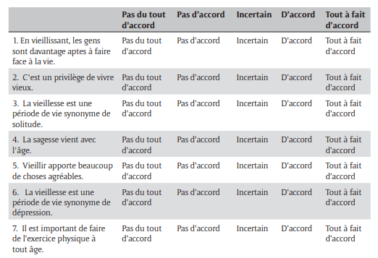
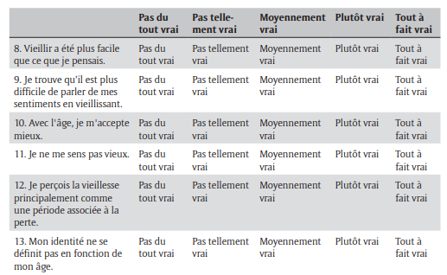
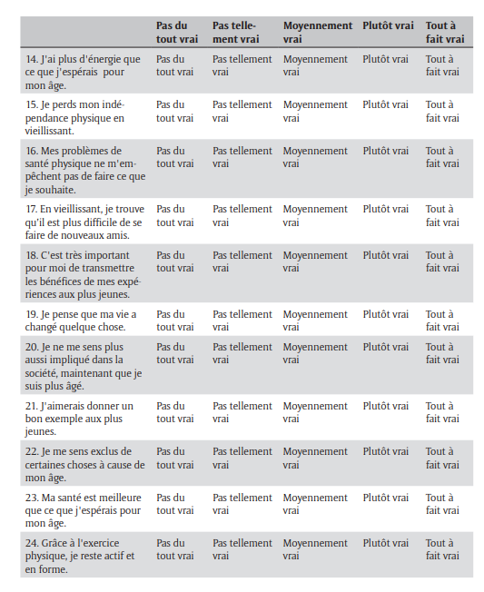

Annexe 14 :

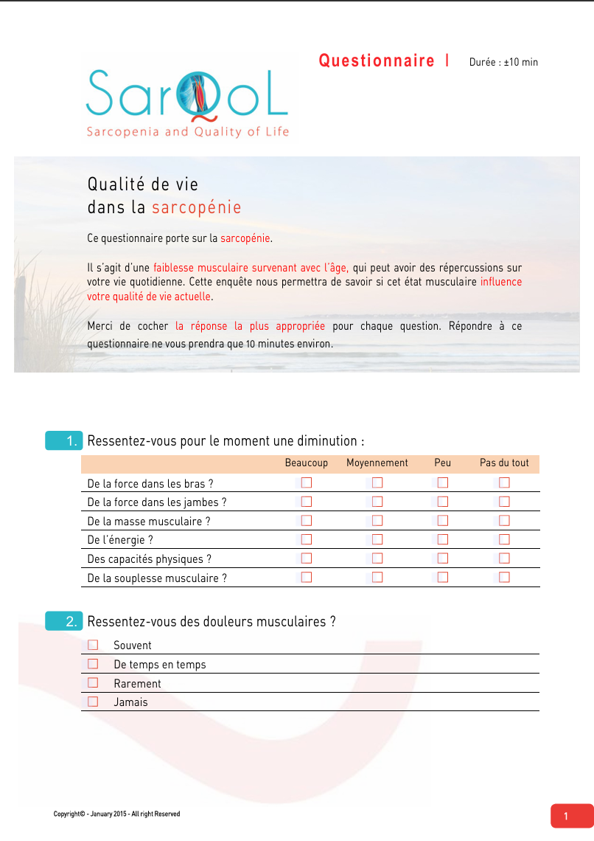

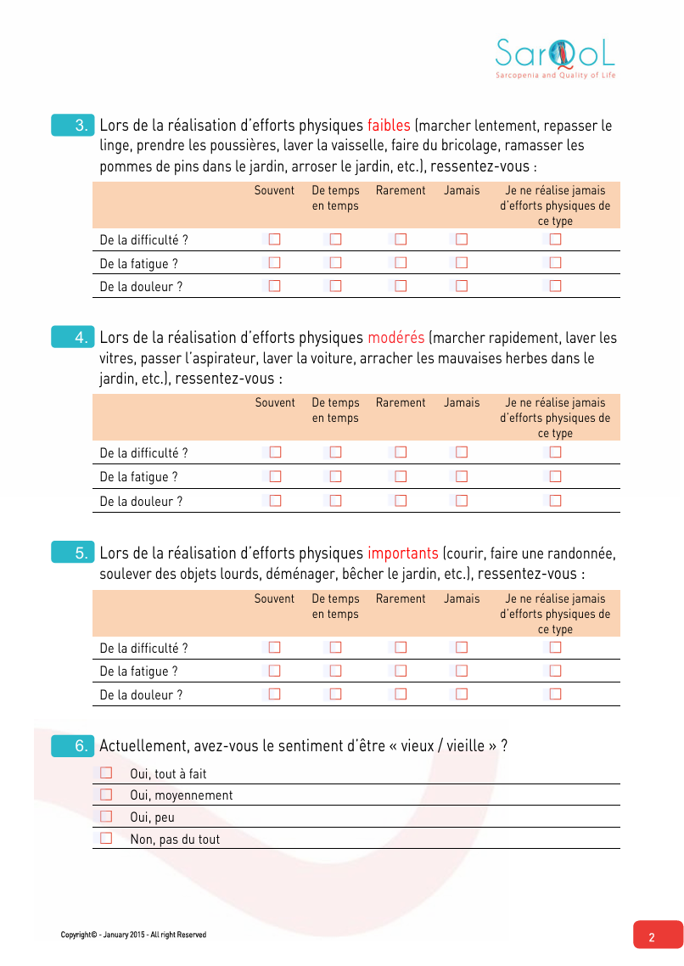

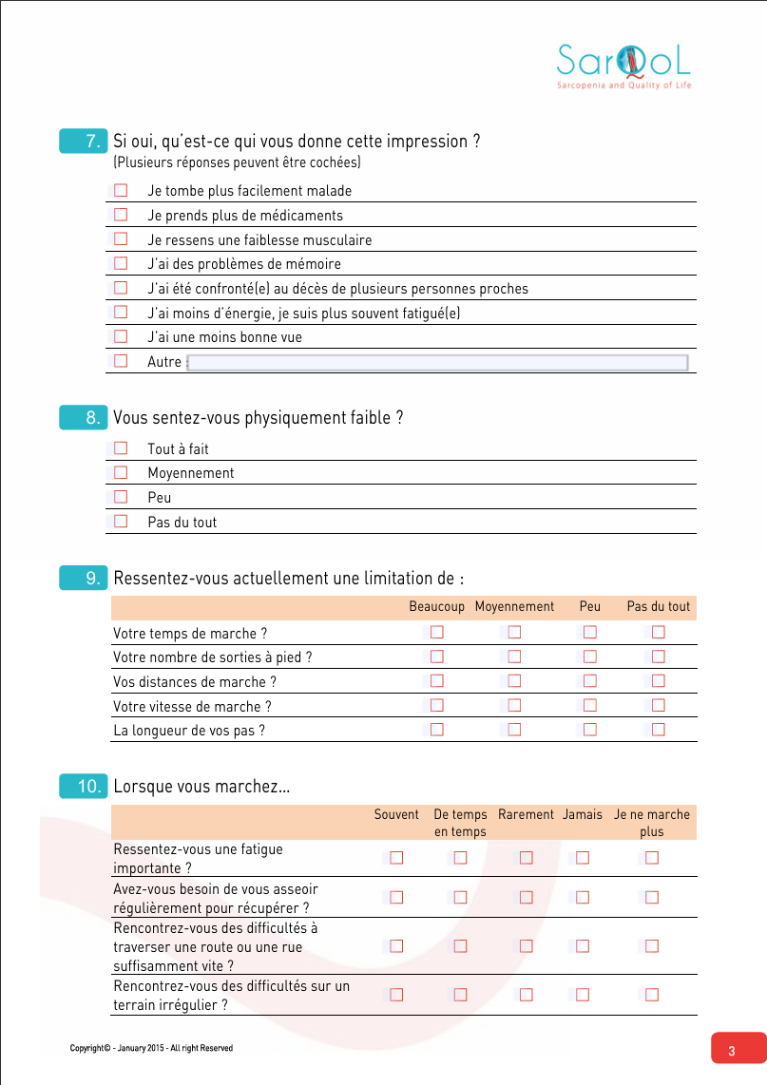

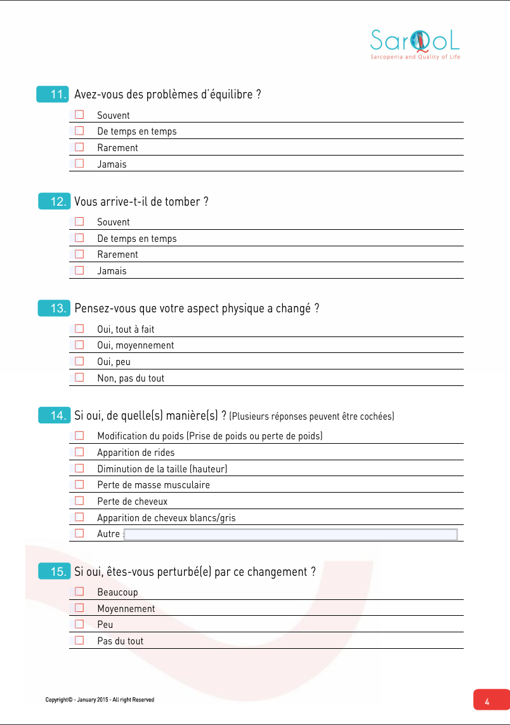

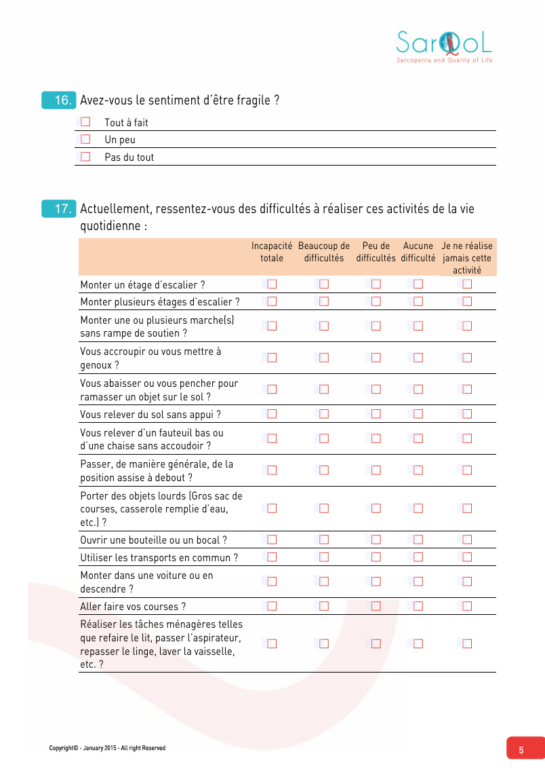

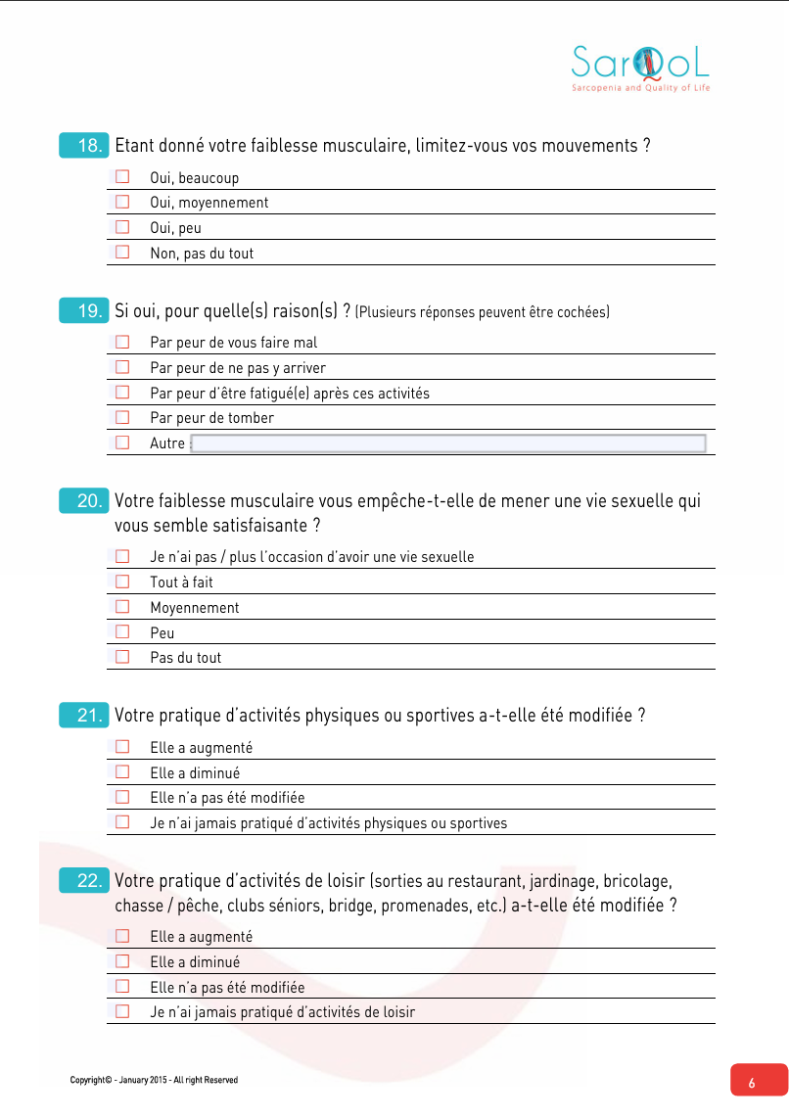

Annexe 15 :
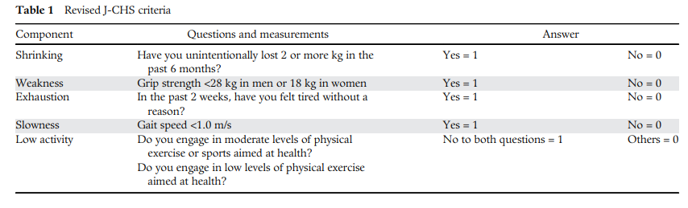

Veuillez consulter les directives de BAREC sur le remboursement des participants sur leur site web https://barec.be/.
Ces droits vous sont garantis par le Règlement Général sur la Protection des Données (RGPD), par la législation belge du 30 juillet 2018 relative à la protection des personnes physiques à l’égard des traitements de données à caractère personnel et par la loi du 22 août 2002 relative aux droits du patient.
Pour les essais cliniques, la loi oblige à conserver ce lien avec votre dossier durant 25 ans.
La base de données contenant les résultats de l’étude ne contiendra donc pas d’association d’éléments comme vos initiales, votre sexe et votre date de naissance complète (jj/mm/aaaa).
Conformément à l'article 29 de la loi belge relative aux expérimentations sur la personne humaine (7 mai 2004)
Ces droits vous sont garantis par le Règlement Européen du 27 avril 2016 (RGPD) relatif à la protection des données à caractère personnel et à la libre circulation des données et la loi belge du 30 juillet 2018 relative à la protection de la vie privée à l’égard des traitements de données à caractère personnel.

